СТОЛЯРУ ДЖУЗЕППЕ ПОПАЛОСЬ ПОД РУКУ ПОЛЕНО, КОТОРОЕ ПИЩАЛО ЧЕЛОВЕЧЕСКИМ ГОЛОСОМ.
Давным-давно в городке на берегу Средиземного моря жил старый столяр Джузеппе, по прозванию Сизый Нос.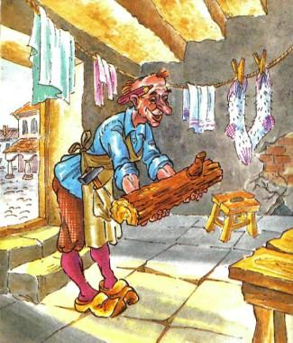Однажды ему попалось под руку полено, обыкновенное полено для топки очага в зимнее время.- Неплохая вещь, - сказал сам себе Джузеппе, - можно смастерить из него что-нибудь вроде ножки для стола...Джузеппе надел очки, обмотанные бечевкой, - так как очки были тоже старые, - повертел в руке полено и начал его тесать топориком.Но только он начал тесать, чей-то необыкновенно тоненький голосок пропищал:- Ой-ой, потише, пожалуйста!Джузеппе сдвинул очки на кончик носа, стал оглядывать мастерскую, никого...Он заглянул под верстак, - никого...Он посмотрел в корзине со стружками, - никого...Он высунул голову за дверь, - никого на улице..."Неужели мне почудилось? - подумал Джузеппе. - Кто бы это мог пищать?.."Он опять взял топорик и опять, - только ударил по полену...- Ой, больно же, говорю! - завыл тоненький голосок.На этот раз Джузеппе испугался не на шутку, у него даже вспотели очки... Он осмотрел все углы в комнате, залез даже в очаг и, свернув голову, долго смотрел в трубу.- Нет никого..."Может быть, я выпил чего-нибудь неподходящего и у меня звенит в ушах?" - размышлял про себя Джузеппе...Нет, сегодня он ничего неподходящего не пил... Немного успокоясь, Джузеппе взял рубанок, стукнул молотком по задней его части, чтобы в меру - не слишком много и не слишком мало - вылезло лезвие, положил полено на верстак и только повел стружку...- Ой, ой, ой, ой, слушайте, чего вы щиплетесь? - отчаянно запищал тоненький голосок...Джузеппе уронил рубанок, попятился, попятился и сел прямо на пол: он догадался, что тоненький голосок шел изнутри полена.
ДЖУЗЕППЕ ДАРИТ ГОВОРЯЩЕЕ ПОЛЕНО СВОЕМУ ДРУГУ КАРЛО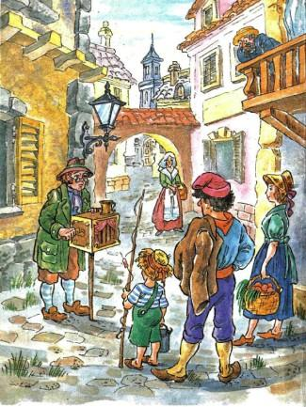
В это время к Джузеппе зашел его старинный приятель, шарманщик, по имени Карло.Когда-то Карло в широкополой шляпе ходил с прекрасной шарманкой по городам и пением и музыкой добывал себе на хлеб.Сейчас Карло был уже стар и болен, и шарманка его давно сломалась.- Здравствуй, Джузеппе, - сказал он, зайдя в мастерскую. - Что ты сидишь на полу?- А я, видишь ли, потерял маленький винтик... Да ну его! - ответил Джузеппе и покосился на полено. - Ну, а ты как живешь, старина?- Плохо, - ответил Карло. - Все думаю - чем бы мне заработать на хлеб... Хоть бы ты мне помог, посоветовал бы, что ли...- Чего проще, - сказал весело Джузеппе и подумал про себя: "Отделаюсь-ка я сейчас от этого проклятого полена". - Чего проще: видишь лежит на верстаке превосходное полено, возьми-ка ты это полено, Карло, и отнеси домой...- Э-хе-хе, - уныло ответил Карло, - что же дальше-то? Принесу я домой полено, а у меня даже и очага в каморке нет.- Я тебе дело говорю, Карло... Возьми ножик, вырежь из этого полена куклу, научи ее говорить всякие смешные слова, петь и танцевать, да и носи по дворам. Заработаешь на кусок хлеба и на стаканчик вина.В это время на верстаке, где лежало полено, пискнул веселый голосок:- Браво, прекрасно придумано, Сизый Нос!Джузеппе опять затрясся от страха, а Карло только удивленно оглядывался, - откуда голос?- Ну, спасибо, Джузеппе, что посоветовал. Давай, пожалуй, твое полено.Тогда Джузеппе схватил полено и поскорее сунул его другу. Но то ли он неловко сунул, то ли оно само подскочило и стукнуло Карло по голове.- Ах, вот какие твои подарки! - обиженно крикнул Карло.- Прости, дружище, это не я тебя стукнул.- Значит, я сам себя стукнул по голове?- Нет, дружище, - должно быть, само полено тебя стукнуло.- Врешь, ты стукнул...- Нет, не я...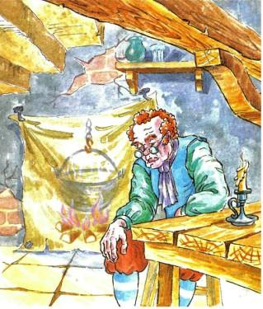- Я знал, что ты пьяница, Сизый Нос, - сказал Карло, - а ты еще и лгун.- Ах, ты ругаться! - крикнул Джузеппе. - Ну-ка, подойди ближе!..- Сам подойди ближе, я тебя схвачу за нос!..Оба старика надулись и начали наскакивать друг на друга. Карло схватил Джузеппе за сизый нос. Джузеппе схватил Карло за седые волосы, росшие около ушей.После этого они начали здорово тузить друг друга под микитки. Пронзительный голосок на верстаке в это время пищал и подначивал:- Вали, вали хорошенько!Наконец старики устали и запыхались. Джузеппе сказал:- Давай помиримся, что ли...Карло ответил:- Ну что ж, давай помиримся...Старики поцеловались. Карло взял полено под мышку и пошел домой.
КАРЛО МАСТЕРИТ ДЕРЕВЯННУЮ КУКЛУ И НАЗЫВАЕТ ЕЕ БУРАТИНОКарло жил в каморке под лестницей, где у него ничего не было, кроме красивого очага - в стене против двери.Но красивый очаг, и огонь в очаге, и котелок, кипящий на огне, были не настоящие - нарисованы на куске старого холста.Карло вошел в каморку, сел на единственный стул у безногого стола и, повертев так и эдак полено, начал ножом вырезать из него куклу."Как бы мне ее назвать? - раздумывал Карло. - Назову-ка я ее Буратино. Это имя принесет мне счастье. Я знал одно семейство - всех их звали Буратино: отец - Буратино, мать - Буратино, дети - тоже Буратино... Все они жили весело и беспечно..."Первым делом он вырезал на полене волосы, потом - лоб, потом глаза...Вдруг глаза сами раскрылись и уставились на него...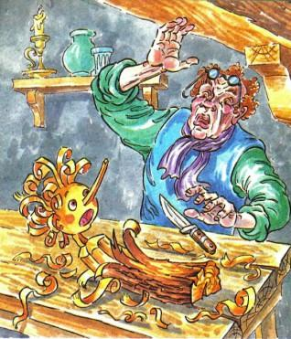Карло и виду не подал, что испугался, только ласково спросил:- Деревянные глазки, почему вы так странно смотрите на меня?Но кукла молчала, - должно быть, потому, что у нее еще не было рта. Карло выстругал щеки, потом выстругал нос - обыкновенный...Вдруг нос сам начал вытягиваться, расти, и получился такой длинный острый нос, что Карло даже крякнул:- Нехорошо, длинен...И начал срезать у носа кончик. Не тут-то было!Нос вертелся, вывертывался, так и остался - длинным-длинным, любопытным, острым носом.Карло принялся за рот. Но только успел вырезать губы, - рот сразу открылся:- Хи-хи-хи, ха-ха-ха!И высунулся из него, дразнясь, узенький красный язык.Карло, уже не обращая внимания на эти проделки, продолжал стругать, вырезывать, ковырять. Сделал кукле подбородок, шею, плечи, туловище, руки...Но едва окончил выстругивать последний пальчик, Буратино начал колотить кулачками Карло по лысине, щипаться и щекотаться.- Послушай, - сказал Карло строго, - ведь я еще не кончил тебя мастерить, а ты уже принялся баловаться... Что же дальше-то будет... А?..И он строго поглядел на Буратино. И Буратино круглыми глазами, как мышь, глядел на папу Карло.Карло сделал ему из лучинок длинные ноги с большими ступнями. На этом окончив работу, поставил деревянного мальчишку на пол, чтобы научить ходить.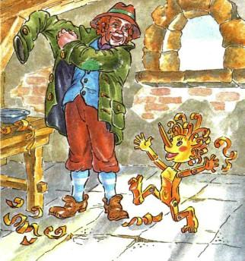Буратино покачался, покачался на тоненьких ножках, шагнул раз, шагнул другой, скок, скок, - прямо к двери, через порог и - на улицу.Карло, беспокоясь, пошел за ним:- Эй, плутишка, вернись!..Куда там! Буратино бежал по улице, как заяц, только деревянные подошвы его - туки-тук, туки-тук - постукивали по камням...- Держите его! - закричал Карло.Прохожие смеялись, показывая пальцами на бегущего Буратино. На перекрестке стоял огромный полицейский с закрученными усами и в треугольной шляпе.Увидев бегущего деревянного человечка, он широко расставил ноги, загородив ими всю улицу. Буратино хотел проскочить у него между ног, но полицейский схватил его за нос и так держал, покуда не подоспел папа Карло...- Ну, погоди ж ты, я с тобой ужо расправлюсь, - отпихиваясь, проговорил Карло и хотел засунуть Буратино в карман куртки...Буратино совсем не хотелось в такой веселый день при всем народе торчать ногами кверху из кармана куртки, - он ловко вывернулся, шлепнулся на мостовую и притворился мертвым...- Ай, ай, - сказал полицейский, - дело, кажется, скверное!Стали собираться прохожие. Глядя на лежащего Буратино, качали головами.- Бедняжка, - говорили одни, - должно быть, с голоду...- Карло его до смерти заколотил, - говорили другие, - этот старый шарманщик только притворяется хорошим человеком, он дурной, он злой человек...Слыша все это, усатый полицейский схватил несчастного Карло за воротник и потащил в полицейское отделение.Карло пылил башмаками и громко стонал:- Ох, ох, на горе себе я сделал деревянного мальчишку!Когда улица опустела, Буратино поднял нос, огляделся и вприпрыжку побежал домой...
ГОВОРЯЩИЙ СВЕРЧОК ДАЕТ БУРАТИНО МУДРЫЙ СОВЕТПрибежав в каморку под лестницей, Буратино шлепнулся на пол около ножки стула.- Чего бы еще такое придумать?Не нужно забывать, что Буратино шел всего первый день от рождения. Мысли у него были маленькие-маленькие, коротенькие-коротенькие, пустяковые-пустяковые.В это время послышалось:- Крри-кри, крри-кри, крри-кри...Буратино завертел головой, оглядывая каморку.- Эй, кто здесь?- Здесь я, - крри-кри...Буратино увидел существо, немного похожее на таракана, но с головой, как у кузнечика. Оно сидело на стене над очагом и тихо потрескивало, крри-кри, - глядело выпуклыми, как из стекла, радужными глазами, шевелило усиками.- Эй, ты кто такой?- Я - Говорящий Сверчок, - ответило существо, - живу в этой комнате больше ста лет.- Здесь я хозяин, убирайся отсюда.- Хорошо, я уйду, хотя мне грустно покидать комнату, где я прожил сто лет, - ответил Говорящий Сверчок, - но, прежде чем я уйду, выслушай полезный совет.- Оччччень мне нужны советы старого сверчка...- Ах, Буратино, Буратино, - проговорил сверчок, - брось баловство, слушайся Карло, без дела не убегай из дома и завтра начни ходить в школу. Вот мой совет. Иначе тебя ждут ужасные опасности и страшные приключения. За твою жизнь я не дам и дохлой сухой мухи.- Поччччему? - спросил Буратино.- А вот ты увидишь - поччччему, - ответил Говорящий Сверчок.- Ах ты, столетняя букашка-таракашка! - крикнул Буратино. - Больше всего на свете я люблю страшные приключения. Завтра чуть свет убегу из дома - лазить по заборам, разорять птичьи гнезда, дразнить мальчишек, таскать за хвосты собак и кошек... Я еще не то придумаю!..- Жаль мне тебя, жаль, Буратино, прольешь ты горькие слезы.- Поччччему? - опять спросил Буратино.- Потому, что у тебя глупая деревянная голова.Тогда Буратино вскочил на стул, со стула на стол, схватил молоток и запустил его в голову Говорящему Сверчку.Старый умный сверчок тяжело вздохнул, пошевелил усами и уполз за очаг, - навсегда из этой комнаты.
БУРАТИНО ЕДВА НЕ ПОГИБАЕТ ПО СОБСТВЕННОМУ ЛЕГКОМЫСЛИЮ. ПАПА КАРЛО КЛЕИТ ЕМУ ОДЕЖДУ ИЗ ЦВЕТНОЙ БУМАГИ И ПОКУПАЕТ АЗБУКУПосле случая с Говорящим Сверчком в каморке под лестницей стало совсем скучно. День тянулся и тянулся. В животе у Буратино тоже было скучновато.Он закрыл глаза и вдруг увидел жареную курицу на тарелке.Живо открыл глаза, - курица на тарелке исчезла.Он опять закрыл глаза, - увидел тарелку с манной кашей пополам с малиновым вареньем.Открыл глаза, - нет тарелки с манной кашей пополам с малиновым вареньем.Тогда Буратино догадался, что ему ужасно хочется есть.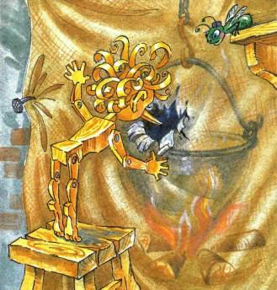Он подбежал к очагу и сунул нос в кипящий на огне котелок, но длинный нос Буратино проткнул насквозь котелок, потому что, как мы знаем, и очаг, и огонь, и дым, и котелок были нарисованы бедным Карло на куске старого холста.Буратино вытащил нос и поглядел в дырку, - за холстом в стене было что-то похожее на небольшую дверцу, но там было так затянуто паутиной, что ничего не разобрать.Буратино пошел шарить по всем углам, - не найдется ли корочки хлебца или куриной косточки, обглоданной кошкой.Ах, ничего-то, ничего-то не было у бедного Карло запасено на ужин!Вдруг он увидел в корзинке со стружками куриное яйцо. Схватил его, поставил на подоконник и носом - тюк-тюк - разбил скорлупу.Внутри яйца пискнул голосок:- Спасибо, деревянный человечек!Из разбитой скорлупы вылез цыпленок с пухом вместо хвоста и с веселыми глазами.- До свиданья! Мама Кура давно меня ждет на дворе.И цыпленок выскочил в окно, - только его и видели.- Ой, ой, - закричал Буратино, - есть хочу!..День наконец кончил тянуться. В комнате стало сумеречно.Буратино сидел около нарисованного огня и от голода потихоньку икал.Он увидел - из-под лестницы, из-под пола, показалась толстая голова. Высунулось, понюхало и вылезло серое животное на низких лапах.Не спеша оно пошло к корзине со стружками, влезло туда, нюхая и шаря, - сердито зашуршало стружками. Должно быть, оно искало яйцо, которое разбил Буратино.Потом оно вылезло из корзины и подошло к Буратино. 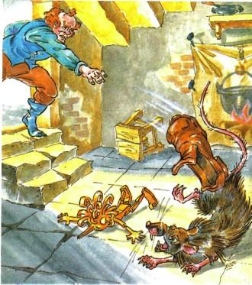Понюхало его, крутя черным носом с четырьмя длинными волосками с каждой стороны. От Буратино съестным не пахло, - оно пошло мимо, таща за собой длинный тонкий хвост.Ну как его было не схватить за хвост! Буратино сейчас же и схватил.Это оказалась старая злая крыса Шушара.С испугу она, как тень, кинулась было под лестницу, волоча Буратино, но увидела, что это всего-навсего деревянный мальчишка, - обернулась и с бешеной злобой набросилась, чтобы перегрызть ему горло.Теперь уж Буратино испугался, отпустил холодный крысиный хвост и вспрыгнул на стул. Крыса - за ним.Он со стула перескочил на подоконник. Крыса - за ним.С подоконника он через всю каморку перелетел на стол. Крыса - за ним... И тут, на столе, она схватила Буратино за горло, повалила, держа его в зубах, соскочила на пол и поволокла под лестницу, в подполье.- Папа Карло! - успел только пискнуть Буратино.- Я здесь! - ответил громкий голос.Дверь распахнулась, вошел папа Карло. Стащил с ноги деревянный башмак и запустил им в крысу.Шушара, выпустив деревянного мальчишку, скрипнула зубами и скрылась.- Вот до чего доводит баловство! - проворчал папа Карло, поднимая с пола Буратино. Посмотрел, все ли у него цело. Посадил его на колени, вынул из кармана луковку, очистил. - На, ешь!..Буратино вонзил голодные зубы в луковицу и съел ее, хрустя и причмокивая. После этого стал тереться головой о щетинистую щеку папы Карло.- Я буду умненький-благоразумненький, папа Карло... Говорящий Сверчок велел мне ходить в школу.- Славно придумано, малыш...- Папа Карло, но ведь я - голенький, деревянненький, - мальчишки в школе меня засмеют.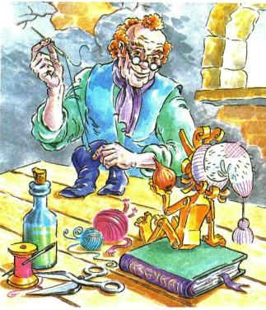- Эге, - сказал Карло и почесал щетинистый подбородок. - Ты прав, малыш!Он зажег лампу, взял ножницы, клей и обрывки цветной бумаги. Вырезал и склеил курточку из коричневой бумаги и ярко-зеленые штанишки. Смастерил туфли из старого голенища и шапочку - колпачком с кисточкой - из старого носка. Все это надел на Буратино:- Носи на здоровье!- Папа Карло, - сказал Буратино, - а как же я пойду в школу без азбуки?- Эге, ты прав, малыш...Папа Карло почесал в затылке. Накинул на плечи свою единственную старую куртку и пошел на улицу.Он скоро вернулся, но без куртки. В руке он держал книжку с большими буквами и занимательными картинками.- Вот тебе азбука. Учись на здоровье.- Папа Карло, а где твоя куртка?- Куртку-то я продал. Ничего, обойдусь и так... Только ты живи на здоровье.Буратино уткнулся носом в добрые руки папы Карло.- Выучусь, вырасту, куплю тебе тысячу новых курток...Буратино всеми силами хотел в этот первый в его жизни вечер жить без баловства, как научил его Говорящий Сверчок.
БУРАТИНО ПРОДАЕТ АЗБУКУ И ПОКУПАЕТ БИЛЕТ В КУКОЛЬНЫЙ ТЕАТР
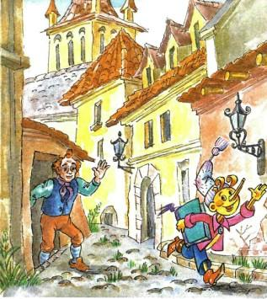Рано поутру Буратино положил азбуку в сумочку и вприпрыжку побежал в школу.По дороге он даже не смотрел на сласти, выставленные в лавках, маковые на меду треугольнички, сладкие пирожки и леденцы в виде петухов, насаженных на палочку.Он не хотел смотреть на мальчишек, запускающих бумажный змей...Улицу переходил полосатый кот Базилио, которого можно было схватить за хвост. Но Буратино удержался и от этого.Чем ближе он подходил к школе, тем громче неподалеку, на берегу Средиземного моря, играла веселая музыка.- Пи-пи-пи, - пищала флейта.- Ла-ла-ла-ла, - пела скрипка.- Дзинь-дзинь, - звякали медные тарелки.- Бум! - бил барабан.В школу нужно поворачивать направо, музыка слышалась налево. Буратино стал спотыкаться.
Сами ноги поворачивали к морю, где:- Пи-пи, пиииии...- Дзинь-лала, дзинь-ла-ла...- Бум!- Школа же никуда же не уйдет же, - сам себе громко качал говорить Буратино, - я только взгляну, послушаю - и бегом в школу.Что есть духу он пустился бежать к морю. Он увидел полотняный балаган, украшенный разноцветными флагами, хлопающими от морского ветра.Наверху балагана, приплясывая, играли четыре музыканта.Внизу полная улыбающаяся тетя продавала билеты.Около входа стояла большая толпа - мальчики и девочки, солдаты, продавцы лимонада, кормилицы с младенцами, пожарные, почтальоны, - все, все читали большую афишу: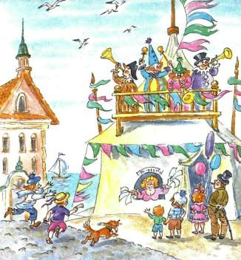КУКОЛЬНЫЙ ТЕАТРТОЛЬКООДНОПРЕДСТАВЛЕНИЕТОРОПИТЕСЬ!ТОРОПИТЕСЬ!ТОРОПИТЕСЬ!Буратино дернул за рукав одного мальчишку:- Скажите, пожалуйста, сколько стоит входной билет?Мальчик ответил сквозь зубы, не спеша:- Четыре сольдо, деревянный человечек.- Понимаете, мальчик, я забыл дома мой кошелек... Вы не можете мне дать взаймы четыре сольдо?..Мальчик презрительно свистнул:- Нашел дурака!..- Мне ужжжжжжжасно хочется посмотреть кукольный театр! - сквозь слезы сказал Буратино. - Купите у меня за четыре сольдо мою чудную курточку...- Бумажную куртку за четыре сольдо? Ищи дурака.- Ну, тогда мой хорошенький колпачок...- Твоим колпачком только ловить головастиков... Ищи дурака.У Буратино даже похолодел нос - так ему хотелось попасть в театр.- Мальчик, в таком случае возьмите за четыре сольдо мою новую азбуку...- С картинками?- С ччччудными картинками и большими буквами.- Давай, пожалуй, - сказал мальчик, взял азбуку и нехотя отсчитал четыре сольдо.Буратино подбежал к полной улыбающейся тете и пропищал:- Послушайте, дайте мне в первом ряду билет на единственное представление кукольного театра.
ВО ВРЕМЯ ПРЕДСТАВЛЕНИЯ КОМЕДИИ КУКЛЫ УЗНАЮТ БУРАТИНО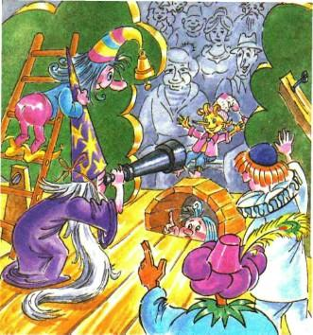Буратино сел в первом ряду и с восторгом глядел на опущенный занавес.На занавесе были нарисованы танцующие человечки, девочки в черных масках, страшные бородатые люди в колпаках со звездами, солнце, похожее на блин с носом и глазами, и другие занимательные картинки.Три раза ударили в колокол, и занавес поднялся.На маленькой сцене справа и слева стояли картонные деревья. Над ними висел фонарь в виде луны и отражался в кусочке зеркала, на котором плавали два лебедя, сделанные из ваты, с золотыми носами.Из-за картонного дерева появился маленький человечек в длинной белой рубашке с длинными рукавами.Его лицо было обсыпано пудрой, белой, как зубной порошок.Он поклонился почтеннейшей публике и сказал грустно:- Здравствуйте, меня зовут Пьеро... Сейчас мы разыграем перед вами комедию под названием; "Девочка с голубыми волосами, Или Тридцать три подзатыльника". Меня будут колотить палкой, давать пощечины и подзатыльники. Это очень смешная комедия...Из-за другого картонного дерева выскочил другой человек, весь клетчатый, как шахматная доска.Он поклонился почтеннейшей публике:- Здравствуйте, я - Арлекин!После этого обернулся к Пьеро и отпустил ему две пощечины, такие звонкие, что у того со щек посыпалась пудра.- Ты чего хнычешь, дуралей?- Я грустный потому, что я хочу жениться, - ответил Пьеро.- А почему ты не женился?- Потому что моя невеста от меня убежала...- Ха-ха-ха, - покатился со смеху Арлекин, - видели дуралея!..Он схватил палку и отколотил Пьеро.- Как зовут твою невесту?- А ты не будешь больше драться?- Ну нет, я еще только начал.- В таком случае, ее зовут Мальвина, или девочка с голубыми волосами.- Ха-ха-ха! - опять покатился Арлекин и отпустил Пьеро три подзатыльника. - Послушайте, почтеннейшая публика... Да разве бывают девочки с голубыми волосами?- Страница 4. -Но тут он, повернувшись к публике, вдруг увидел на передней скамейке деревянного мальчишку со ртом до ушей, с длинным носом, в колпачке с кисточкой...- Глядите, это Буратино! - закричал Арлекин, указывая на него пальцем.- Живой Буратино! - завопил Пьеро, взмахивая длинными рукавами.Из-за картонных деревьев выскочило множество кукол - девочки в черных масках, страшные бородачи в колпаках, мохнатые собаки с пуговицами вместо глаз, горбуны с носами, похожими на огурец...Все они подбежали к свечам, стоявшим вдоль рампы, и, вглядываясь, затараторили:- Это Буратино! Это Буратино! К нам, к нам, веселый плутишка Буратино!Тогда он с лавки прыгнул на суфлерскую будку, а с нее на сцену.Куклы схватили его, начали обнимать, целовать, щипать... Потом все куклы запели "Польку Птичку":Птичка польку танцевалаНа лужайке в ранний час.Нос налево, хвост направо,Это полька Карабас.Два жука - на барабане,Дует жаба в контрабас.Нос налево, хвост направо,Это полька Барабас.Птичка польку танцевала,Потому что весела.Нос налево, хвост направо,Вот так полечка была.Зрители были растроганы. Одна кормилица даже прослезилась. Один пожарный плакал навзрыд.Только мальчишки на задних скамейках сердились и топали ногами:- Довольно лизаться, не маленькие, продолжайте представление!Услышав весь этот шум, из-за сцены высунулся человек, такой страшный с виду, что можно было окоченеть от ужаса при одном взгляде на него.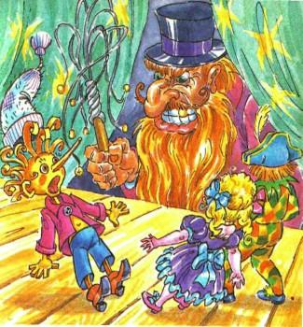Густая нечесаная борода его волочилась по полу, выпученные глаза вращались, огромный рот лязгал зубами, будто это был не человек, а крокодил. В руке он держал семихвостую плетку.Это был хозяин кукольного театра, доктор кукольных наук синьор Карабас Барабас.- Га-га-га, гу-гу-гу! - заревел он на Буратино. - Так это ты помешал представлению моей прекрасной комедии?Он схватил Буратино, отнес в кладовую театра и повесил на гвоздь. Вернувшись, погрозил куклам семихвостой плеткой, чтобы они продолжали представление.Куклы кое-как закончили комедию, занавес закрылся, зрители разошлись.Доктор кукольных наук синьор Карабас Барабас пошел на кухню ужинать.Сунув нижнюю часть бороды в карман, чтобы не мешала, он сел перед очагом, где на вертеле жарились целый кролик и два цыпленка.Помуслив пальцы, он потрогал жаркое, и оно показалось ему сырым.В очаге было мало дров. Тогда он три раза хлопнул в ладоши.Вбежали Арлекин и Пьеро.- Принесите-ка мне этого бездельника Буратино, - сказал синьор Карабас Барабас. - Он сделан из сухого дерева, я его подкину в огонь, мое жаркое живо зажарится. Арлекин и Пьеро упали на колени, умоляли пощадить несчастного Буратино.- А где моя плетка? - закричал Карабас БарабасТогда они, рыдая, пошли в кладовую, сняли с гвоздя Буратино и приволокли на кухню.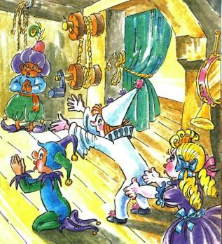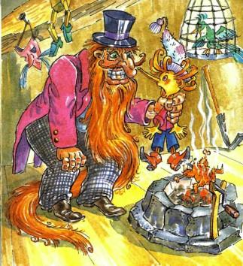

СИНЬОР КАРАБАС БАРАБАС ВМЕСТО ТОГО, ЧТОБЫ СЖЕЧЬ БУРАТИНО, ДАЕТ ЕМУ ПЯТЬ ЗОЛОТЫХ МОНЕТ И ОТПУСКАЕТ ДОМОЙКогда куклы приволокли Буратино и бросили на пол у решетки очага, синьор Карабас Барабас, страшно сопя носом, мешал кочергой угли.Вдруг глаза его налились кровью, нос, затем все лицо собралось поперечными морщинами. Должно быть, ему в ноздри попал кусочек угля.- Аап... аап... аап... - завыл Карабас Барабас, закатывая глаза, аап-чхи!..И он чихнул так, что пепел поднялся столбом в очаге.Когда доктор кукольных наук начинал чихать, то уже не мог остановиться и чихал пятьдесят, а иногда и сто раз подряд.От такого необыкновенного чихания он обессиливал и становился добрее.Пьеро украдкой шепнул Буратино:- Попробуй с ним заговорить между чиханьем...- Аап-чхи! Аап-чхи! - Карабас Барабас забирал разинутым ртом воздух и с треском чихал, тряся башкой и топая ногами.На кухне все тряслось, дребезжали стекла, качались сковороды и кастрюли на гвоздях.Между этими чиханьями Буратино начал подвывать жалобным тоненьким голоском:- Бедный я, несчастный, никому-то меня не жалко!- Перестань реветь! - крикнул Карабас Барабас. - Ты мне мешаешь... Аап-чхи!- Будьте здоровы, синьор, - всхлипнул Буратино.- Спасибо... А что - родители у тебя живы? Аап-чхи!- У меня никогда, никогда не было мамы, синьор. Ах, я несчастный! - И Буратино закричал так пронзительно, что в ушах Карабаса Барабаса стало колоть, как иголкой.Он затопал подошвами.- Перестань визжать, говорю тебе!.. Аап-чхи! А что - отец у тебя жив?- Мой бедный отец еще жив, синьор.- Воображаю, каково будет узнать твоему отцу, что я на тебе изжарил кролика и двух цыплят... Аап-чхи!- Мой бедный отец все равно скоро умрет от голода и холода. Я его единственная опора в старости. Пожалейте, отпустите меня, синьор.- Десять тысяч чертей! - заорал Карабас Барабас. - Ни о какой жалости не может быть и речи. Кролик и цыплята должны быть зажарены. Полезай в очаг.- Синьор, я не могу этого сделать.- Почему? - спросил Карабас Барабас только для того, чтобы Буратино продолжал разговаривать, а не визжал в уши.- Синьор, я уже пробовал однажды сунуть нос в очаг и только проткнул дырку.- Что за вздор! - удивился Карабас Барабас. - Как ты мог носом проткнуть в очаге дырку?- Потому, синьор, что очаг и котелок над огнем были нарисованы на куске старого холста.- Аап-чхи! - чихнул Карабас Барабас с таким шумом, что Пьеро отлетел налево. Арлекин - направо, а Буратино завертелся волчком.- Где ты видел очаг, и огонь, и котелок нарисованными на куске холста?- В каморке моего папы Карло.- Твой отец - Карло! - Карабас Барабас вскочил со стула, взмахнул руками, борода его разлетелась. - Так, значит, это в каморке старого Карло находится потайная...Но тут Карабас Барабас, видимо не желая проговориться о какой-то тайне, обоими кулаками заткнул себе рот. И так сидел некоторое время, глядя выпученными глазами на погасающий огонь.- Хорошо, - сказал он наконец, - я поужинаю недожаренным кроликом и сырыми цыплятами. Я тебе дарю жизнь, Буратино. Мало того...Он залез под бороду в жилетный карман, вытащил пять золотых монет и протянул их Буратино:- Мало того... Возьми эти деньги и отнеси их Карло. Кланяйся и скажи, что я прошу его ни в коем случае не умирать от голода и холода и самое главное - не уезжать из его каморки, где находится очаг, нарисованный на куске старого холста. Ступай, выспись и утром пораньше беги домой.Буратино положил пять золотых монет в карман и ответил с вежливым поклоном:- Благодарю вас, синьор. Вы не могли доверить деньги в более надежные руки...Арлекин и Пьеро отвели Буратино в кукольную спальню, где куклы опять начали обнимать, целовать, толкать, щипать и опять обнимать Буратино, так непонятно избежавшего страшной гибели в очаге.Он шепотом говорил куклам:- Здесь какая-то тайна.
ПО ДОРОГЕ ДОМОЙ БУРАТИНО ВСТРЕЧАЕТ ДВУХ НИЩИХ - КОТА БАЗИЛИО И ЛИСУ АЛИСУ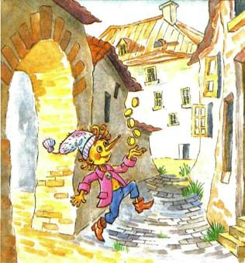Рано утром Буратино пересчитал деньги, - золотых монет было столько, сколько пальцев на руке, - пять.Зажав золотые в кулаке, он вприпрыжку побежал домой и напевал:- Куплю папе Карло новую куртку, куплю много маковых треугольничков, леденцовых петухов на палочках.Когда из глаз скрылся балаган кукольного театра и развевающиеся флаги, он увидел двух нищих, уныло бредущих по пыльной дороге: лису Алису, ковыляющую на трех лапах, и слепого кота Базилио.Это был не тот кот, которого Буратино встретил вчера на улице, но другой - тоже Базилио и тоже полосатый. Буратино хотел пройти мимо, но лиса Алиса сказала ему умильно:- Здравствуй, добренький Буратино! Куда так спешишь?- Домой, к папе Карло.Лиса вздохнула еще умильнее:- Уж не знаю, застанешь ли ты в живых бедного Карло, он совсем плох от голода и холода...- А ты это видела? - Буратино разжал кулак и показал пять золотых.Увидев деньги, лиса невольно потянулась к ним лапой, а кот вдруг широко раскрыл слепые глаза, и они сверкнули у него, как два зеленых фонаря.Но Буратино ничего этого не заметил.- Добренький, хорошенький Буратино, что же ты будешь делать с этими деньгами?- Куплю куртку для папы Карло... Куплю новую азбуку...- Азбуку, ох, ох! - сказала лиса Алиса, качая головой. - Не доведет тебя до добра это ученье... Вот я училась, училась, а - гляди - хожу на трех лапах.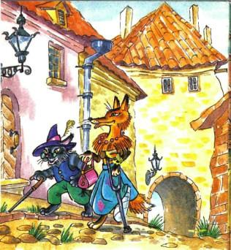- Азбуку! - проворчал кот Базилио и сердито фыркнул в усы. - Через это проклятое ученье я глаз лишился...На сухой ветке около дороги сидела пожилая ворона. Слушала, слушала и каркнула:- Врут, врут!..Кот Базилио сейчас же высоко подскочил, лапой сшиб ворону с ветки, выдрал ей полхвоста, - едва она улетела. И опять представился, будто он слепой.- Вы за что так ее, кот Базилио? - удивленно спросил Буратино.- Глаза-то слепые, - ответил кот, - показалось - это собачонка на дереве... Пошли они втроем по пыльной дороге. Лиса сказала:- Умненький, благоразумненький Буратино, хотел бы ты, чтобы у тебя денег стало в десять раз больше?- Конечно, хочу! А как это делается?- Проще простого. Пойдем с нами.- Куда?- В Страну Дураков.Буратино немного подумал.- Нет, уж я, пожалуй, сейчас домой пойду.- Пожалуйста, мы тебя за веревку не тянем, - сказала лиса, - тем хуже для тебя.- Тем хуже для тебя, - проворчал кот.- Ты сам себе враг, - сказала лиса.- Ты сам себе враг, - проворчал кот.- А то бы твои пять золотых превратились в кучу денег...Буратино остановился, разинул рот...- Врешь!Лиса села на хвост, облизнулась:- Я тебе сейчас объясню. В Стране Дураков есть волшебное поле, называется Поле Чудес... На этом поле выкопай ямку, скажи три раза: "Крекс, фекс, пекс", положи в ямку золотой, засыпь землей, сверху посыпь солью, полей хорошенько и иди спать. Наутро из ямки вырастет небольшое деревце, на нем вместо листьев будут висеть золотые монеты. Понятно?Буратино даже подпрыгнул:- Врешь!- Идем, Базилио, - обиженно свернув нос, сказала лиса, - нам не верят - и не надо...- Нет, нет, - закричал Буратино, - верю, верю!.. Идемте скорее в Страну Дураков!..
В ХАРЧЕВНЕ "ТРЕХ ПЕСКАРЕЙ"Буратино, лиса Алиса и кот Базилио спустились под гору и шли, шли через поля, виноградники, через сосновую рощу, вышли к морю и опять повернули от моря, через ту же рощу, виноградники...Городок на холме и солнце над ним виднелись то справа, то слева...Лиса Алиса говорила, вздыхая:- Ах, не так-то легко попасть в Страну Дураков, все лапы сотрешь...Под вечер они увидели сбоку дороги старый дом с плоской крышей и с вывеской над входом: "ХАРЧЕВНЯ ТРЕХ ПЕСКАРЕЙ".Хозяин выскочил навстречу гостям, сорвал с плешивой головы шапочку и низко кланялся, прося зайти.- Не мешало бы нам перекусить хоть сухой корочкой, - сказала лиса.- Хоть коркой хлеба угостили бы, - повторил кот.Зашли в харчевню, сели около очага, где на вертелах и сковородках жарилась всякая всячина.Лиса поминутно облизывалась, кот Базилио положил лапы на стол, усатую морду - на лапы, - уставился на пищу.- Эй, хозяин, - важно сказал Буратино, - дайте нам три корочки хлеба...Хозяин едва не упал навзничь от удивления, что такие почтенные гости так мало спрашивают.- Веселенький, остроумненький Буратино шутит с вами, хозяин, захихикала лиса.- Он шутит, - буркнул кот.- Дайте три корочки хлеба и к ним - вон того чудно зажаренного барашка, - сказала лиса, - и еще того гусенка, да парочку голубей на вертеле, да, пожалуй, еще печеночки...- Шесть штук самых жирных карасей, - приказал кот, - и мелкой рыбы сырой на закуску.Короче говоря, они взяли все, что было на очаге: для Буратино осталась одна корочка хлеба.Лиса Алиса и кот Базилио съели все вместе с костями. Животы у них раздулись, морды залоснились.- Отдохнем часок, - сказала лиса, - а ровно в полночь выйдем. Не забудьте нас разбудить, хозяин...Лиса и кот завалились на двух мягких кроватях, захрапели и засвистели. Буратино прикорнул в углу на собачьей подстилке...Ему снилось деревце с кругленькими золотыми листьями... Только он протянул руку...- Эй, синьор Буратино, пора, уже полночь...В дверь стучали. Буратино вскочил, протер глаза. На кровати - ни кота, ни лисы, - пусто.Хозяин объяснил ему:- Ваши почтенные друзья изволили раньше подняться, подкрепились холодным пирогом и ушли...- Мне ничего не велели передать?- Очень даже велели, - чтобы вы, синьор Буратино, не теряя минуты, бежали по дороге к лесу...Буратино кинулся к двери, но хозяин стал на пороге, прищурился, руки упер в бока:- А за ужин кто будет платить?- Ой, - пискнул Буратино, - сколько?- Ровно один золотой...Буратино сейчас же хотел прошмыгнуть мимо его ног, но хозяин схватил вертел, - щетинистые усы, даже волосы над ушами у него встали дыбом.- Плати, негодяй, или проткну тебя, как жука!Пришлось заплатить один золотой из пяти. Пошмыгивая от огорчения, Буратино покинул проклятую харчевню.Ночь была темна, - этого мало - черна, как сажа. Все кругом спало. Только над головой Буратино неслышно летала ночная птица Сплюшка.Задевая мягким крылом за его нос, Сплюшка повторяла:- Не верь, не верь, не верь!Он с досадой остановился:- Чего тебе?- Не верь коту и лисе...- А ну тебя!..Он побежал дальше и слышал, как Сплюшка верещала вдогонку:- Бойся разбойников на этой дороге...
НА БУРАТИНО НАПАДАЮТ РАЗБОЙНИКИНа краю неба появился зеленоватый свет, - всходила луна.Впереди стал виден черный лес.Буратино пошел быстрее. Кто-то позади него тоже пошел быстрее.Он припустился бегом. Кто-то бежал за ним вслед бесшумными скачками.Он обернулся.Его догоняли двое, - на головах у них были надеты мешки с прорезанными дырками для глаз.Один, пониже ростом, размахивал ножом, другой, повыше, держал пистолет, у которого дуло расширялось, как воронка...- Ай-ай! - завизжал Буратино и, как заяц, припустился к черному лесу.- Стой, стой! - кричали разбойники.Буратино хотя и был отчаянно перепуган, все же догадался, - сунул в рот четыре золотых и свернул с дороги к изгороди, заросшей ежевикой... Но тут двое разбойников схватили его...- Кошелек или жизнь!Буратино, будто бы не понимая, чего от него хотят, только часто-часто дышал носом. Разбойники трясли его за шиворот, один грозил пистолетом, другой обшаривал карманы.- Где твои деньги? - рычал высокий.- Деньги, паршшшивец! - шипел низенький.- Разорву в клочки!- Голову отъем!Тут Буратино от страха так затрясся, что золотые монеты зазвенели у него во рту.- Вот где у него деньги! - завыли разбойники. - Во рту у него деньги...Один схватил Буратино за голову, другой - за ноги. Начали его подбрасывать. Но он только крепче сжимал зубы.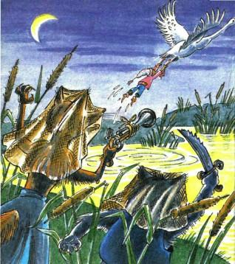Перевернув его кверху ногами, разбойники стукали его головой об землю. Но и это ему было нипочем.Разбойник, тот, что пониже, принялся широким носком разжимать ему зубы. Вот-вот уже и разжал... Буратино изловчился - изо всей силы укусил его за руку... Но это оказалась не рука, а кошачья лапа. Разбойник дико взвыл. Буратино в это время вывернулся, как ящерица, кинулся к изгороди, нырнул в колючую ежевику, оставив на колючках клочки штанишек и курточки, перелез на ту сторону и помчался к лесу.У лесной опушки разбойники опять нагнали его. Он подпрыгнул, схватился за качающуюся ветку и полез на дерево. Разбойники - за ним. Но им мешали мешки на головах.Вскарабкавшись на вершину, Буратино раскачался и перепрыгнул на соседнее дерево. Разбойники - за ним...Но оба тут же сорвались и шлепнулись на землю.Пока они кряхтели и почесывались, Буратино соскользнул с дерева и припустился бежать, так быстро перебирая ногами, что их даже не было видно.От луны деревья отбрасывали длинные тени. Весь лес был полосатый...Буратино то пропадал в тени, то белый колпачок его мелькал в лунном свете.Так он добрался до озера. Над зеркальной водой висела луна, как в кукольном театре.Буратино кинулся направо - топко. Налево - топко... А позади опять затрещали сучья...- Держи, держи его!..Разбойники уже подбегали, они высоко подскакивали из мокрой травы, чтобы увидать Буратино.- Вот он!Ему оставалось только броситься в воду. В это время он увидел белого лебедя, спавшего близ берега, засунув голову под крыло. Буратино кинулся в озерцо, нырнул и схватил лебедя за лапы.- Го-го, - гоготнул лебедь, пробуждаясь, - что за неприличные шутки! Оставьте мои лапы в покое!Лебедь раскрыл огромные крылья, и в то время, когда разбойники уже хватали Буратино за ноги, торчащие из воды, лебедь важно полетел через озеро.На том берегу Буратино выпустил его лапы, шлепнулся, вскочил и по моховым кочкам, через камыши пустился бежать прямо к большой луне - над холмами.
РАЗБОЙНИКИ ВЕШАЮТ БУРАТИНО НА ДЕРЕВО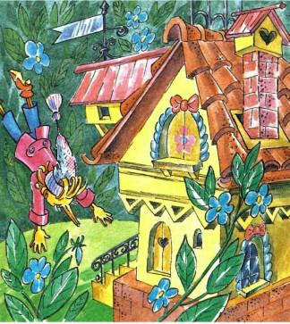От усталости Буратино едва перебирал ногами, как муха осенью на подоконнике.Вдруг сквозь ветки орешника он увидел красивую лужайку и посреди ее маленький, освещенный луной домик в четыре окошка. На ставнях нарисованы солнце, луна и звезды. Вокруг росли большие лазоревые цветы.Дорожки посыпаны чистым песочком. Из фонтана била тоненькая струя воды, в ней подплясывал полосатый мячик.Буратино на четвереньках влез на крыльцо. Постучал в дверь. В домике было тихо. Он постучал сильнее, - должно быть, там крепко спали.В это время из лесу опять выскочили разбойники. Они переплыли озеро, вода лила с них ручьями. Увидев Буратино, низенький разбойник гнусно зашипел по-кошачьи, высокий затявкал по-лисичьи...Буратино колотил в дверь руками и ногами:- Помогите, помогите, добрые люди!..Тогда в окошко высунулась кудрявая хорошенькая девочка с хорошеньким приподнятым носиком.Глаза у нее была закрыты.- Девочка, откройте дверь, за мной гонятся разбойники!- Ах, какая чушь! - сказала девочка, зевая хорошеньким ртом. - Я хочу спать, я не могу открыть глаза...Она подняла руки, сонно потянулась и скрылась в окошке.Буратино в отчаянии упал носом в песок и притворился мертвым.Разбойники подскочили:- Ага, теперь от нас не уйдешь!..Трудно вообразить, чего они только не выделывали, чтобы заставить Буратино раскрыть рот. Если бы во время погони они не обронили ножа и пистолета, - на этом месте и можно было бы окончить рассказ про несчастного Буратино.Наконец разбойники решили его повесить вниз головой, привязали к ногам веревку, и Буратино повис на дубовой ветке... Они сели под дубом, протянув мокрые хвосты, и ждали, когда у него вывалятся изо рта золотые...На рассвете поднялся ветер, зашумели на дубу листья. Буратино качался, как деревяшка. Разбойникам наскучило сидеть на мокрых хвостах...- Повиси, дружок, до вечера, - сказали они зловеще и пошли искать какую-нибудь придорожную харчевню.
ДЕВОЧКА С ГОЛУБЫМИ ВОЛОСАМИ ВОЗВРАЩАЕТ БУРАТИНО К ЖИЗНИ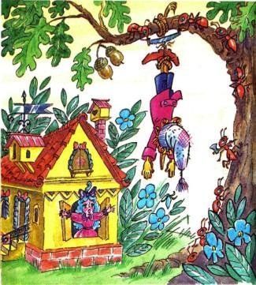За ветвями дуба, где висел Буратино, разлилась утренняя заря. Трава на поляне стала сизой, лазоревые цветы покрылись капельками росы.Девочка с кудрявыми голубыми волосами опять высунулась в окошко, протерла и широко открыла заспанные хорошенькие глаза.Эта девочка была самой красивой куклой из кукольного театра синьора Карабаса Барабаса.Не в силах выносить грубых выходок хозяина, она убежала из театра и поселилась в уединенном домике на сизой поляне.Звери, птицы и некоторые из насекомых очень полюбили ее, - должно быть, потому, что она была воспитанная и кроткая девочка.Звери снабжали ее всем необходимым для жизни.Крот приносил питательные коренья.Мыши - сахар, сыр и кусочки колбасы.Благородная собака-пудель Артемон приносил булки.Сорока воровала для нее на базаре шоколадные конфеты в серебряных бумажках.Лягушки приносили в ореховых скорлупах лимонад.Ястреб - жареную дичь.Майские жуки - разные ягоды.Бабочки - пыльцу с цветов - пудриться.Гусеницы выдавливали из себя пасту для чистки зубов и смазывания скрипящих дверей.Ласточки уничтожали вблизи дома ос и комаров...Итак, открыв глаза, девочка с голубыми волосами сейчас же увидела Буратино, висящего вниз головой.Она приложила ладони к щекам и вскрикнула:- Ах, ах, ах!Под окном, трепля ушами, появился благородный пудель Артемон. Он только что выстриг себе заднюю половину туловища, что делал каждый день. Кудрявая шерсть на передней половине туловища была расчесана, кисточка на конце хвоста перевязана черным бантом. На передней лапе - серебряные часы.- Я готов!Артемон свернул в сторону нос и приподнял верхнюю губу над белыми зубами.- Позови кого-нибудь, Артемон! - сказала девочка. - Надо снять бедняжку Буратино, отнести в дом и пригласить доктора...- Готов!Артемон от готовности так завертелся, что сырой песок полетел от его задних лап... Он кинулся к муравейнику, лаем разбудил все население и послал четыреста муравьев - перегрызть веревку, на которой висел Буратино.Четыреста серьезных муравьев поползли гуськом по узенькой тропинке, влезли на дуб и перегрызли веревку.- Страница 7. -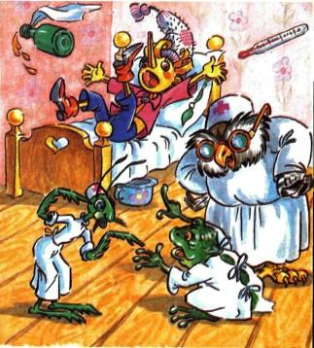Артемон подхватил передними лапами падающего Буратино и отнес его в дом... Положив Буратино на кровать, собачьим галопом помчался в лесную заросль и тотчас привел оттуда знаменитого доктора Сову, фельдшерицу Жабу и народного знахаря Богомола, похожего на сухой сучок.Сова приложила ухо к груди Буратино.- Пациент скорее мертв, чем жив, - прошептала она и отвернула голову назад на сто восемьдесят градусов.Жаба долго мяла влажной лапой Буратино. Раздумывая, глядела выпученными глазами сразу в разные стороны. Прошлепала большим ртом:- Пациент скорее жив, чем мертв...Народный лекарь Богомол сухими, как травинки, руками начал дотрагиваться до Буратино.- Одно из двух, - прошелестел он, - или пациент жив, или он умер. Если он жив - он останется жив или он не останется жив. Если он мертв его можно оживить или нельзя оживить.- Шшшарлатанство, - сказала Сова, взмахнула мягкими крыльями и улетела на темный чердак.У Жабы от злости вздулись все бородавки.- Какакокое отвррратительное невежество! - квакнула она и, шлепая животом, запрыгала в сырой подвал.Лекарь Богомол на всякий случай притворился высохшим сучком и вывалился за окошко.Девочка всплеснула хорошенькими руками:- Ну, как же мне его лечить, граждане?- Касторкой, - квакнула Жаба из подполья.- Касторкой! - презрительно захохотала Сова на чердаке.- Или касторкой, или не касторкой, - проскрежетал за окном Богомол.Тогда ободранный, в синяках, несчастный Буратино простонал:- Не нужно касторки, я очень хорошо себя чувствую!Девочка с голубыми волосами заботливо наклонилась над ним:- Буратино, умоляю тебя - зажмурься, зажми нос и выпей.- Не хочу, не хочу, не хочу!..- Я тебе дам кусочек сахару...Тотчас же по одеялу на кровать взобралась белая мышь, она держала кусочек сахару.- Ты его получишь, если будешь меня слушаться, - сказала девочка.- Один сааааахар дайте...- Да пойми же, - если не выпьешь лекарства, ты можешь умереть...- Лучше умру, чем пить касторку...Тогда девочка сказала строго, взрослым голосом:- Зажми нос и гляди в потолок... Раз, два, три.Она влила касторку в рот Буратино, сейчас же сунула ему кусочек сахару и поцеловала.- Вот и все...Благородный Артемон, любивший все благополучное, схватил зубами свой хвост, вертелся под окном, как вихрь из тысячи лап, тысячи ушей, тысячи блестящих глаз.
ДЕВОЧКА С ГОЛУБЫМИ ВОЛОСАМИ ХОЧЕТ ВОСПИТЫВАТЬ БУРАТИНО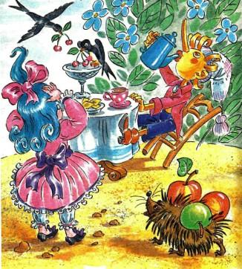Наутро Буратино проснулся веселый и здоровый как ни в чем не бывало.Девочка с голубыми волосами ждала его в саду, сидя за маленьким столом, накрытым кукольной посудой.Ее лицо было свежевымыто, на вздернутом носике и щеках - цветочная пыльца.Ожидая Буратино, она с досадой отмахивалась от надоевших бабочек:- Да ну вас, в самом деле...Оглянула деревянного мальчишку с головы до ног, поморщилась. Велела ему сесть за стол и налила в крошечную чашечку какао.Буратино сел за стол, подвернул под себя ногу. Миндальные пирожные он запихивал в рот целиком и глотал не жуя.В вазу с вареньем залез прямо пальцами и с удовольствием их обсасывал.Когда девочка отвернулась, чтобы бросить несколько крошек пожилой жужелице, он схватил кофейник и выпил все какао из носика. Поперхнулся, пролил какао на скатерть.Тогда девочка сказала ему строго:- Вытащите из-под себя ногу и опустите ее под стол. Не ешьте руками, для этого есть ложки и вилки.От возмущения она хлопала ресницами.- Кто вас воспитывает, скажите, пожалуйста?- Когда папа Карло воспитывает, а когда никто.- Теперь я займусь вашим воспитанием, будьте покойны."Вот так влип!" - подумал Буратино.На траве вокруг дома носился пудель Артемон за маленькими птичками. Когда они садились на деревья, он задирал голову, подпрыгивал и лаял с подвыванием."Здорово птиц гоняет", - с завистью подумал Буратино.От приличного сидения за столом у него по всему телу ползли мурашки.Наконец мучительный завтрак окончился. Девочка велела ему вытереть с носа какао. Оправила складочки и бантики на платье, взяла Буратино за руку и повела в дом - заниматься воспитанием.А веселый пудель Артемон носился по траве и лаял; птицы, нисколько не боясь его, весело свистали; ветерок весело летал над деревьями.- Снимите ваши лохмотья, вам дадут приличную куртку и штанишки, сказала девочка.Четверо портных - мастер-одиночка, угрюмый рак Шепталло, серый Дятел с хохолком, большой жук Рогач и мышь Лизетта - шили из старых девочкиных платьев красивый мальчишеский костюм. Шепталло кроил, Дятел клювом протыкал дырки и шил. Рогач задними ногами сучил нитки, Лизетта их перегрызала.Буратино было стыдно надевать девчонкины обноски, но пришлось все-таки переодеться. Сопя носом, он спрятал в карман новой куртки четыре золотые монеты.- Теперь сядьте, положите руки перед собой. Не горбитесь, - сказала девочка и взяла кусочек мела. - Мы займемся арифметикой... У вас в кармане два яблока...Буратино хитро подмигнул: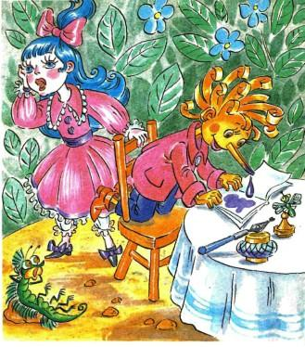- Врете, ни одного...- Я говорю, - терпеливо повторила девочка, - предположим, что у вас в кармане два яблока. Некто взял у вас одно яблоко. Сколько у вас осталось яблок?- Два.- Подумайте хорошенько.Буратино сморщился, - так здорово подумал.- Два...- Почему?- Я же не отдам Некту яблоко, хоть он дерись!- У вас нет никаких способностей к математике, - с огорчением сказала девочка. - Займемся диктантом.Она подняла к потолку хорошенькие глаза.- Пишите: "А роза упала на лапу Азора". Написали? Теперь прочтите эту волшебную фразу наоборот.Нам уже известно, что Буратино никогда даже не видел пера и чернильницы.Девочка сказала: "Пишите", - и он сейчас же сунул в чернильницу свой нос и страшно испугался, когда с носа на бумагу упала чернильная клякса.Девочка всплеснула руками, у нее даже брызнули слезы.- Вы гадкий шалун, вы должны быть наказаны!Она высунулась в окошко:- Артемон, отведи Буратино в темный чулан!Благородный Артемон появился в дверях, показывая белые зубы. Схватил Буратино за курточку и, пятясь, потащил в чулан, где по углам в паутине висели большие пауки. Запер его там, порычал, чтобы хорошенько напугать, и опять умчался за птичками.Девочка, бросившись на кукольную кружевную кровать, зарыдала оттого, что ей пришлось поступить так жестоко с деревянным мальчиком. Но если уж взялась за воспитание, дело нужно довести до конца.Буратино ворчал в темном чулане:- Вот дура девчонка... Нашлась воспитательница, подумаешь... У самой фарфоровая голова, туловище, ватой набитое...В чулане послышался тоненький скрип, будто кто-то скрежетал мелкими зубами:- Слушай, слушай...Он поднял испачканный в чернилах нос и в темноте различил висящую под потолком вниз головой летучую мышь.- Тебе чего?- Дождись ночи, Буратино.- Тише, тише, - шуршали пауки по, углам, - не качайте наших сетей, не отпугивайте наших мушек...Буратино сел на сломанный горшок, подпер щеку. Он был в переделках и похуже этой, но возмущала несправедливость.- Разве так воспитывают детей?.. Это мученье, а не воспитание... Так не сиди да так не ешь... Ребенок, может, еще букваря не освоил, - она сразу за чернильницу хватается... А кобель небось гоняет за птицами, - ему ничего...Летучая мышь опять пискнула:- Дождись ночи, Буратино, я тебя поведу в Страну Дураков, там ждут тебя друзья - кот и лиса, счастье и веселье. Жди ночи.
БУРАТИНО ПОПАДАЕТ В СТРАНУ ДУРАКОВДевочка с голубыми волосами подошла к двери чулана.- Буратино, мой друг, вы раскаиваетесь наконец?Он был очень сердит, к тому же у него совсем другое было на уме.- Очень нужно мне раскаиваться! Не дождетесь...- Тогда вам придется просидеть в чулане до утра...Девочка горько вздохнула и ушла.Настала ночь. Сова захохотала на чердаке. Жаба выползла из подполья, чтобы шлепать животом по отражениям луны в лужах.Девочка легла спать в кружевную кроватку и долго огорченно всхлипывала засыпая.Артемон, уткнув нос под хвост, спал у дверей ее спальни.В домике часы с маятником пробили полночь.Летучая мышь сорвалась с потолка.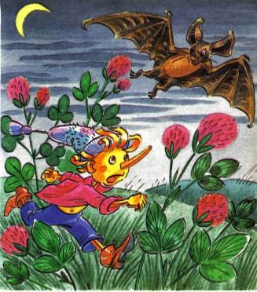- Пора, Буратино, беги! - пискнула ему над ухом. - В углу чулана есть крысиный ход в подполье... Жду тебя на лужайке.Она вылетела в слуховое окно. Буратино кинулся в угол чулана, путаясь в паутиновых сетях. Вслед ему злобно шипели пауки.Он пополз крысиным ходом в подполье. Ход был все уже и уже. Буратино теперь едва протискивался под землей... И вдруг вниз головой полетел в подполье.Там он едва не попал в крысоловку, наступил на хвост ужу, только что напившемуся молока из кувшина в столовой, и через кошачий лаз выскочил на лужайку.Над лазоревыми цветами бесшумно летала мышь.- За мной, Буратино, в Страну Дураков!У летучих мышей нет хвоста, поэтому мышь летает не прямо, как птицы, а вверх и вниз - на перепончатых крыльях, вверх и вниз, похожая на чертика; рот у нее всегда открыт, чтобы не теряя времени, по пути ловить, кусать, глотать живьем комаров и ночных бабочек.Буратино бежал за ней по шею в траве; мокрые кашки хлестали его по щекам.Вдруг мышь высоко метнулась к круглой луне и оттуда крикнула кому-то:- Привела!Буратино сейчас же кубарем полетел вниз с крутого обрыва. Катился, катился и шлепнулся в лопухи.Исцарапанный, полон рот песку, с вытаращенными глазами сел.- Ух, ты!..Перед ним стояли кот Базилио и лиса Алиса.- Храбренький, отважненький Буратино, должно быть, свалился с луны, сказала лиса.- Странно, как он жив остался, - мрачно сказал кот.Буратино обрадовался старым знакомым, хотя ему показалось подозрительным, что у кота перевязана тряпкой правая лапа, а у лисы весь хвост испачкан в болотной тине.- Нет худа без добра, - сказала лиса, - зато ты попал в Страну Дураков...И она лапой указала на сломанный мост через высохший ручей. По ту сторону ручья среди куч мусора виднелись полуразвалившиеся домишки, чахлые деревья с обломанными ветвями и колокольни, покосившиеся в разные стороны...- В этом городе продаются знаменитые куртки на заячьем меху для папы Карло, - облизываясь, пела лиса, - азбуки с раскрашенными картинками... Ах, какие продаются сладкие пирожки и леденцовые петушки на палочках! Ты ведь не потерял еще твои денежки, чудненький Буратино?Лиса Алиса помогла ему встать на ноги; помуслив лапу, почистила ему курточку и повела через сломанный мост. Кот Базилио угрюмо ковылял сзади.Была уже середина ночи, но в Городе Дураков никто не спал.По кривой, грязной улице бродили тощие собаки в репьях, зевали от голода:- Э-хе-хе...Козы с драной шерстью на боках щипали пыльную траву у тротуара, трясли огрызками хвостов.- Б-э-э-э-э-да...Повесив голову, стояла корова; у нее кости торчали сквозь кожу.- Мууучение... - повторяла она задумчиво.На кочках грязи сидели общипанные воробьи, - они не улетали - хоть дави их ногами...Шатались от истощения куры с выдранными хвостами...Зато на перекрестках стояли навытяжку свирепые бульдоги-полицейские в треугольных шляпах и в колючих ошейниках.Они кричали на голодных и шелудивых жителей:- Пррроходи! Держи пррраво! Не задерррживайся!..Лиса тащила Буратино дальше по улице. Они увидели гуляющих под луной по тротуару сытых котов в золотых очках, под руку с кошками в чепчиках.Гулял толстый Лис - губернатор этого города, важно подняв нос, и с ним - спесивая лисица, державшая в лапе цветок ночной фиалки.Лиса Алиса шепнула:- Это гуляют те, кто посеял деньги на Поле Чудес... Сегодня последняя ночь, когда можно сеять. К утру соберешь кучу денег и накупишь всякой всячины... Идем скорее.Лиса и кот привели Буратино на пустырь, где валялись битые горшки, рваные башмаки, дырявые калоши и тряпки... Перебивая друг друга, затараторили: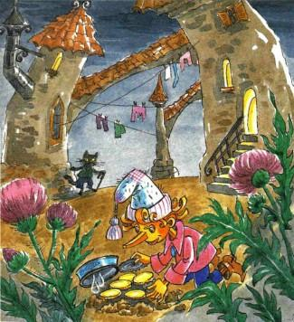- Рой ямку.- Клади золотые.- Посыпь солью.- Зачерпни из лужи, полей хорошенько.- Да не забудь сказать "крекс, фекс, пекс"...Буратино почесал нос, испачканный в чернилах.- А вы уйдите все-таки подальше...- Боже мой, да мы и смотреть не хотим, где ты зароешь деньги! сказала лиса.- Боже сохрани! - сказал кот.Они отошли немного и спрятались за кучей мусора.Буратино выкопал ямку. Сказал три раза шепотом: "Крекс, фекс, пекс", положил в ямку четыре золотые монеты, засыпал, из кармана вынул щепотку соли, посыпал сверху. Набрал из лужи пригоршню воды, полил.И сел ждать, когда вырастет дерево...
ПОЛИЦЕЙСКИЕ ХВАТАЮТ БУРАТИНО И НЕ ДАЮТ ЕМУ СКАЗАТЬ НИ ОДНОГО СЛОВА В СВОЕ ОПРАВДАНИЕЛиса Алиса думала, что Буратино уйдет спать, а он все сидел на мусорной куче, терпеливо вытянув нос.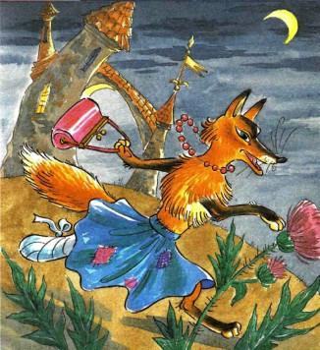Тогда Алиса велела коту остаться караулить, а сама побежала в ближайшее полицейское отделение.Там в накуренной комнате, за столом, закапанным чернилами, густо храпел дежурный бульдог.Лиса самым благонамеренным голоском сказала ему:- Господин мужественный дежурный, нельзя ли задержать одного беспризорного воришку? Ужасная опасность грозит всем богатеньким и почтенненьким гражданам этого города.Спросонок дежурный бульдог так рявкнул, что под лисой со страха оказалась лужа.- Воррришка! Гам!Лиса объяснила, что опасный воришка-Буратино обнаружен на пустыре.Дежурный, все еще рыча, позвонил. Ворвались два добермана-пинчера, сыщики, которые никогда не спали, никому не верили и даже самих себя подозревали в преступных намерениях.Дежурный приказал им доставить опасного преступника живым или мертвым в отделение.Сыщики ответили коротко:- Тяф!И помчались на пустырь особым хитрым галопом, занося задние ноги вбок.Последние сто шагов они ползли на животах и враз кинулись на Буратино, схватили его под мышки и потащили в отделение. Буратино болтал ногами, умолял сказать - за что? за что? 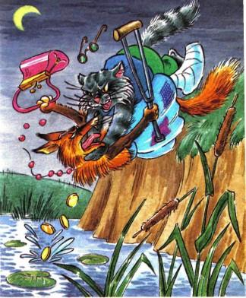Сыщики отвечали:- Там разберут...Лиса и кот, не теряя времени, выкопали четыре золотые монеты. Лиса так ловко начала делить деньги, что у кота оказалась одна монета, у нее три.Кот молча вцепился когтями ей в рожу.Лиса плотно обхватила его лапами. И они оба некоторое время катались клубком по пустырю. Кошачья и лисья шерсть летела клочками в лунном свете.Ободрав друг другу бока, они разделили монеты поровну и в ту же ночь скрылись из города.- Страница 9. -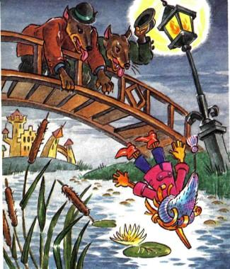Тем временем сыщики привели Буратино в отделение.Дежурный бульдог вылез из-за стола и сам обыскал его карманы.Не обнаружив ничего, кроме кусочка сахара и крошек миндального пирожного, дежурный кровожадно засопел на Буратино:- Ты совершил три преступления, негодяй: ты - беспризорный, беспаспортный и безработный. Отвести его за город и утопить в пруду.Сыщики ответили:- Тяф!Буратино пытался рассказать про папу Карло, про свои приключения. Все напрасно! Сыщики подхватили его, галопом оттащили за город и с моста бросили в глубокий грязный пруд, полный лягушек, пиявок и личинок водяного жука.Буратино шлепнулся в воду, и зеленая ряска сомкнулась над ним.

БУРАТИНО ЗНАКОМИТСЯ С ОБИТАТЕЛЯМИ ПРУДА, УЗНАЕТ О ПРОПАЖЕ ЧЕТЫРЕХ ЗОЛОТЫХ МОНЕТ И ПОЛУЧАЕТ ОТ ЧЕРЕПАХИ ТОРТИЛЫ ЗОЛОТОЙ КЛЮЧИКНе нужно забывать, что Буратино был деревянный и поэтому не мог утонуть. Все же он до того испугался, что долго лежал на воде, весь облепленный зеленой ряской.Вокруг него собрались обитатели пруда: всем известные своей глупостью черные пузатые головастики, водяные жуки с задними лапами, похожими на весла, пиявки, личинки, которые кушали все, что попадалось, вплоть до самих себя, и, наконец, разные мелкие инфузории.Головастики щекотали его жесткими губами и с удовольствием жевали кисточку на колпаке. Пиявки заползли в карман курточки. Один водяной жук несколько раз влезал на его нос, высоко торчавший из воды, и оттуда бросался в воду - ласточкой.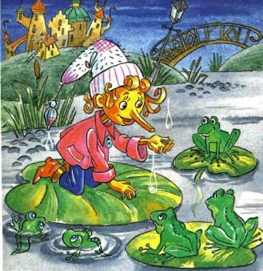Мелкие инфузории, извиваясь и торопливо дрожа волосками, заменявшими им руки и ноги, пытались подхватить что-нибудь съедобное, но сами попадали в рот к личинкам водяного жука.Буратино это наконец надоело, он зашлепал пятками по воде:- Пошли прочь! Я вам не дохлая кошка.Обитатели шарахнулись кто куда. Он перевернулся на живот и поплыл.На круглых листьях водяных лилий под луной сидели большеротые лягушки, выпученными глазами глядели на Буратино.- Какая-то каракатица плывет, - квакнула одна.- Нос, как у аиста, - квакнула другая.- Это морская лягушка, - квакнула третья.Буратино, чтобы передохнуть, вылез на большой лист водяной лилии. Сел на нем, плотно обхватил коленки и сказал, стуча зубами:- Все мальчики и девочки напились молока, спят в теплых кроватках, один я сижу на мокром листе... Дайте поесть чего-нибудь, лягушки.Лягушки, как известно, очень хладнокровны. Но напрасно думать, что у них нет сердца. Когда Буратино, мелко стуча зубами, начал рассказывать про свои несчастные приключения, лягушки одна за другой подскочили, мелькнули задними ногами и нырнули на дно пруда.Они принесли оттуда дохлого жука, стрекозиное крылышко, кусочек тины, зернышко рачьей икры и несколько гнилых корешков.Положив все эти съедобные вещи перед Буратино, лягушки опять вспрыгнули на листья водяных лилий и сидели как каменные, подняв большеротые головы с выпученными глазами.Буратино понюхал, попробовал лягушиное угощенье.- Меня стошнило, - сказал он, - какая гадость!..Тогда лягушки опять все враз - бултыхнулись в воду...Зеленая ряска на поверхности пруда заколебалась, и появилась большая, страшная змеиная голова. Она поплыла к листу, где сидел Буратино.У него дыбом встала кисточка на колпаке. Он едва не свалился в воду от страха.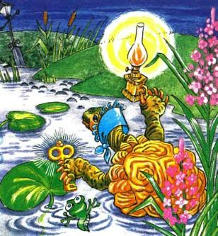Но это была не змея. Это была никому не страшная, пожилая черепаха Тортила с подслеповатыми глазами.- Ах ты, безмозглый, доверчивый мальчишка с коротенькими мыслями! сказала Тортила. - Сидеть бы тебе дома да прилежно учиться! Занесло тебя в Страну Дураков!- Так я же хотел же добыть побольше золотых монет для папы Карло... Я очччень хороший и благоразумный мальчик...- Деньги твои украли кот и лиса, - сказала черепаха. - Они пробегали мимо пруда, остановились попить, и я слышала, как они хвастались, что выкопали твои деньги, и как подрались из-за них... Ох ты, безмозглый, доверчивый дурачок с коротенькими мыслями!..- Не ругаться надо, - проворчал Буратино, - тут помочь надо человеку... Что я теперь буду делать? Ой-ой-ой!.. Как я вернусь к папе Карло? Ай-ай-ай!..Он тер кулаками глаза и хныкал так жалобно, что лягушки вдруг все враз вздохнули:- Ух-ух... Тортила, помоги человеку.Черепаха долго глядела на луну, что-то вспоминала...- Однажды я вот так же помогла одному человеку, а он потом из моей бабушки и моего дедушки наделал черепаховых гребенок, - сказала она. И опять долго глядела на луну. - Что ж, посиди тут, человечек, а я поползаю по дну, - может быть, найду одну полезную вещицу.Она втянула змеиную голову и медленно опустилась под воду.Лягушки прошептали:- Черепаха Тортила знает великую тайну.Прошло долгое-долгое время.Луна уже клонилась за холмы...Снова заколебалась зеленая ряска, появилась черепаха, держа во рту маленький золотой ключик.Она положила его на лист у ног Буратино.- Безмозглый, доверчивый дурачок с коротенькими мыслями, - сказала Тортила, - не горюй, что лиса и кот украли у тебя золотые монеты. Я даю тебе этот ключик. Его обронил на дно пруда человек с бородой такой длины, что он ее засовывал в карман, чтобы она не мешала ему ходить. Ах, как он просил, чтобы я отыскала на дне этот ключик!..Тортила вздохнула, помолчала и опять вздохнула так, что из воды пошли пузыри...- Но я не помогла ему, я тогда была очень сердита на людей за мою бабушку и моего дедушку, из которых наделали черепаховых гребенок. Бородатый человек много рассказывал про этот ключик, но я все забыла. Помню только, что нужно отворить им какую-то дверь и это принесет счастье...У Буратино забилось сердце, загорелись глаза. Он сразу забыл все свои несчастья. Вытащил из кармана курточки пиявок, положил туда ключик, вежливо поблагодарил черепаху Тортилу и лягушек, бросился в воду и поплыл к берегу.Когда он черненькой тенью показался на краю берега, лягушки ухнули ему вслед:- Буратино, не потеряй ключик!
БУРАТИНО БЕЖИТ ИЗ СТРАНЫ ДУРАКОВ И ВСТРЕЧАЕТ ТОВАРИЩА ПО НЕСЧАСТЬЮЧерепаха Тортила не указала дороги из Страны Дураков.Буратино бежал куда глаза глядят. За черными деревьями блестели звезды. Над дорогой свешивались скалы. В ущелье лежало облако тумана.Вдруг впереди Буратино запрыгал серый комочек. Сейчас же послышался собачий лай.Буратино прижался к скале. Мимо него, свирепо сопя носами, промчались два полицейских бульдога из Города Дураков.Серый комочек метнулся с дороги вбок - на откос. Бульдоги - за ним.Когда топот и лай ушли далеко, Буратино припустился бежать так быстро, что звезды быстро-быстро поплыли за черными ветвями.Вдруг серый комочек опять перескочил дорогу. Буратино успел разглядеть, что это заяц, а на нем верхом, держа его за уши, сидит бледный маленький человечек.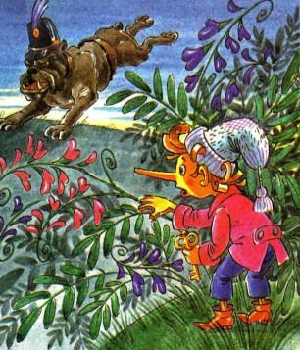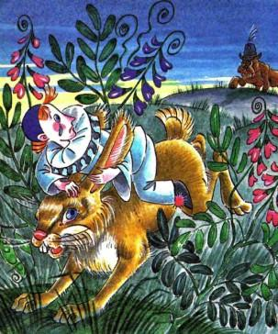С откоса посыпались камешки, - бульдоги вслед за зайцем перескочили дорогу, и опять все стихло.Буратино бежал так быстро, что звезды теперь, как бешеные, неслись за черными ветвями.В третий раз серый заяц перескочил дорогу. Маленький человечек, задев головой за ветку, свалился с его спины и шлепнулся прямо под ноги Буратино.- Ррр-гаф! Держи его! - проскакали вслед за зайцем полицейские бульдоги: глаза их были так налиты злостью, что не заметили ни Буратино, ни бледного человечка.- Прощай, Мальвина, прощай навсегда! - плаксивым голосом пропищал человечек.Буратино наклонился над ним и с удивлением увидел, что это был Пьеро в белой рубашке с длинными рукавами.Он лежал головой вниз в колесной борозде и, очевидно, считал себя уже мертвым и пропищал загадочную фразу: "Прощай, Мальвина, прощай навсегда!", расставаясь с жизнью.Буратино начал его тормошить, потянул за ногу, - Пьеро не шевелился. Тогда Буратино отыскал завалившуюся в кармане пиявку и приставил ее к носу бездыханного человечка.Пиявка недолго думая цапнула его за нос. Пьеро быстро сел, замотал головой, отодрал пиявку и простонал:- Ах, я еще жив, оказывается!Буратино схватил его за щеки, белые, как зубной порошок, целовал, спрашивал:- Как ты сюда попал? Почему ты скакал верхом на сером зайце?- Буратино, Буратино, - ответил Пьеро, пугливо оглядываясь, - спрячь меня поскорее... Ведь собаки гнались не за серым зайцем, - они гнались за мной... Синьор Карабас Барабас преследует меня день и ночь. Он нанял в Городе Дураков полицейских собак и поклялся схватить меня живым или мертвым.Вдали опять затявкали псы. Буратино схватил Пьеро за рукав и потащил его в заросли мимозы, покрытой цветами в виде круглых желтых пахучих пупырышков.Там, лежа на прелых листьях. Пьеро шепотом начал рассказывать ему:- Понимаешь, Буратино, однажды ночью шумел ветер, лил дождь как из ведра...
ПЬЕРО РАССКАЗЫВАЕТ, КАКИМ ОБРАЗОМ ОН, ВЕРХОМ НА ЗАЙЦЕ, ПОПАЛ В СТРАНУ ДУРАКОВ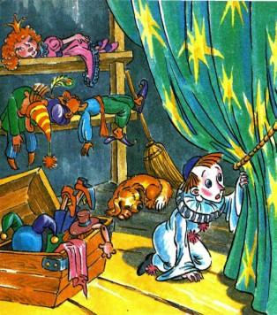 - Понимаешь, Буратино, однажды ночью шумел ветер, лил дождь как из ведра. Синьор Карабас Барабас сидел около очага и курил трубку. Все куклы уже спали. Я один не спал. Я думал о девочке с голубыми волосами...- Нашел о ком думать, вот дурень! - перебил Буратино. - Я вчера вечером убежал от этой девчонки - из чулана с пауками...- Как? Ты видел девочку с голубыми волосами? Ты видел мою Мальвину?- Подумаешь - невидаль! Плакса и приставала...Пьеро вскочил, размахивая руками.- Веди меня к ней... Если ты мне поможешь отыскать Мальвину, я тебе открою тайну золотого ключика...- Как! - закричал Буратино радостно. - Ты знаешь тайну золотого ключика?- Знаю, где ключик лежит, как его достать, знаю, что им нужно открыть одну дверцу... Я подслушал тайну, и поэтому синьор Карабас Барабас разыскивает меня с полицейскими собаками.Буратино ужасно захотелось сейчас же похвастаться, что таинственный ключик лежит у него в кармане. Чтобы не проговориться, он стащил с головы колпачок и запихал его в рот.Пьеро умолял вести его к Мальвине. Буратино при помощи пальцев объяснил этому дуралею, что сейчас темно и опасно, а вот когда рассветет они побегут к девчонке.Заставив Пьеро опять спрятаться под кусты мимозы, Буратино проговорил шерстяным голосом, так как рот его был заткнут колпачком:- Шашкаживай...- Так вот, - однажды ночью шумел ветер...- Про это ты уже шашкаживал...- Так вот, - продолжал Пьеро, - я, понимаешь, не сплю и вдруг слышу: в окно кто-то громко постучался.Синьор Карабас Барабас заворчал:- Кого это принесло в такую собачью погоду?- Это я - Дуремар, - ответили за окном, - продавец лечебных пиявок. Позвольте мне обсушиться у огня.Мне, понимаешь, очень захотелось посмотреть, какие бывают продавцы лечебных пиявок. Я потихоньку отогнул угол занавески и просунул голову в комнату. И - вижу:Синьор Карабас Барабас поднялся с кресла, наступил, как всегда, на бороду, выругался и открыл дверь.Вошел длинный, мокрый-мокрый человек с маленьким-маленьким лицом, таким сморщенным, как гриб-сморчок. На нем было старое зеленое пальто, на поясе болтались щипцы, крючки и шпильки. В руках он держал жестяную банку и сачок.- Если у вас болит живот, - сказал он, кланяясь, будто спина у него была сломана посредине, - если у вас сильная головная боль или стучит в ушах, я могу вам приставить за уши полдюжины превосходных пиявок.Синьор Карабас Барабас проворчал: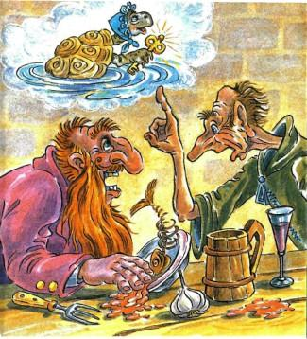- К черту-дьяволу, никаких пиявок! Можете сушиться у огня сколько влезет.Дуремар стал спиной к очагу.Сейчас же от его зеленого пальто пошел пар и запахло тиной.- Плохо идет торговля пиявками, - сказал он опять. - За кусок холодной свинины и стакан вина я готов вам приставить к ляжке дюжину прекраснейших пиявочек, если у вас ломотья в костях...- К черту-дьяволу, никаких пиявок! - закричал Карабас Барабас. Ешьте свинину и пейте вино.Дуремар начал есть свинину, лицо у него сжималось и растягивалось, как резиновое. Поев и выпив, он попросил щепотку табаку.- Синьор, я сыт и согрет, - сказал он. - Чтобы отплатить за ваше гостеприимство, я вам открою тайну.Синьор Карабас Барабас посопел трубкой и ответил:- Есть только одна тайна на свете, которую я хочу знать. На все остальное я плевал и чихал.- Синьор, - опять сказал Дуремар, - я знаю великую тайну, ее сообщила мне черепаха Тортила.При этих словах Карабас Барабас выпучил глаза, вскочил, запутался в бороде, полетел прямо на испуганного Дуремара, прижал его к животу и заревел, как бык:- Любезнейший Дуремар, драгоценнейший Дуремар, говори, говори скорее, что тебе сообщила черепаха Тортила!Тогда Дуремар рассказал ему следующую историю:"Я ловил пиявок в одном грязном пруду около Города Дураков. За четыре сольдо в день я нанимал одного бедного человека, - он раздевался, заходил в пруд по шею и стоял там, покуда к его голому телу не присасывались пиявки.Тогда он выходил на берег, я собирал с него пиявок и опять посылал его в пруд.Когда мы выловили таким образом достаточное количество, из воды вдруг показалась змеиная голова.- Послушай, Дуремар, - сказала голова, - ты перепугал все население нашего прекрасного пруда, ты мутишь воду, ты не даешь мне спокойно отдыхать после завтрака... Когда кончится это безобразие?..Я увидел, что это обыкновенная черепаха, и, нисколько не боясь, ответил:- Покуда не выловлю всех пиявок в вашей грязной луже...- Я готова откупиться от тебя, Дуремар, чтобы ты оставил в покое наш пруд и больше никогда не приходил."Тогда я стал издеваться над черепахой:- Ах ты, старый плавучий чемодан, глупая тетка Тортила, чем ты можешь от меня откупиться? Разве своей костяной крышкой, куда прячешь лапы и голову... Я бы продал твою крышку на гребешки...Черепаха позеленела от злости и сказала мне:- На дне пруда лежит волшебный ключик... Я знаю одного человека, - он готов сделать все на свете, чтобы получить этот ключик..."Не успел Дуремар произнести эти слова, как Карабас Барабас завопил что есть мочи:- Этот человек - я! я! я! Любезнейший Дуремар, так отчего же ты не взял у Черепахи ключик?- Вот еще! - ответил Дуремар и собрал морщинами все лицо, так что оно стало похоже на вареный сморчок. - Вот еще! - променять превосходнейших пиявок на какой-то ключик... Короче говоря, мы разругались с черепахой, и она, подняв из воды лапу, сказала:- Клянусь - ни ты и никто другой не получат волшебного ключика. Клянусь - его получит только тот человек, кто заставит все население пруда просить меня об этом...С поднятой лапой черепаха погрузилась в воду".- Не теряя секунды, бежать в Страну Дураков! - закричал Карабас Барабас, торопливо засовывая конец бороды в карман, хватая шапку и фонарь. - Я сяду на берег пруда. Я буду умильно улыбаться. Я буду умолять лягушек, головастиков, водяных жуков, чтобы они просили черепаху... Я обещаю им полтора миллиона самых жирных мух... Я буду рыдать, как одинокая корова, стонать, как больная курица, плакать, как крокодил. Я стану на колени перед самым маленьким лягушонком... Ключик должен быть у меня! Я пойду в город, я войду в один дом, я проникну в комнату под лестницей... Я отыщу маленькую дверцу, - мимо нее все ходят, и никто не замечает ее. Всуну ключик в замочную скважину...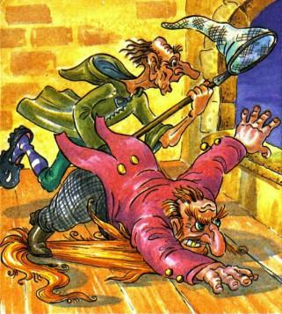- В это время, понимаешь, Буратино, - рассказывал Пьеро, сидя под мимозой на прелых листьях, - мне так стало интересно, что я весь высунулся из-за занавески.Синьор Карабас Барабас увидел меня.- Ты подслушиваешь, негодяй! - И он кинулся, чтобы схватить меня и бросить в огонь, но опять запутался в бороде и со страшным грохотом, опрокидывая стулья, растянулся на полу.Не помню, как я очутился за окном, как перелез через изгородь. В темноте шумел ветер и хлестал дождь.Над моей головой черная туча осветилась молнией, и в десяти шагах позади я увидел бегущих Карабаса Барабаса и продавца пиявок... Я подумал: "Погиб", споткнулся, упал на что-то мягкое и теплое, схватился за чьи-то уши...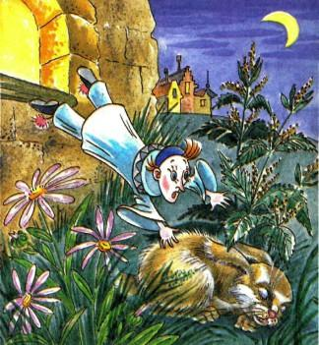Это был серый заяц. Он со страху заверещал, высоко подскочил, но я крепко держал его за уши, и мы поскакали в темноте через поля, виноградники, огороды.Когда заяц уставал и садился, обиженно жуя раздвоенной губой, я целовал его в лобик.- Ну пожалуйста, ну еще немножко поскачем, серенький...Заяц вздыхал, и опять мы мчались неизвестно куда-то вправо, то влево...Когда тучи разнесло и взошла луна, я увидел под горой городишко с покосившимися в разные стороны колокольнями.По дороге к городу бежали Карабас Барабас и продавец пиявок.Заяц сказал:- Эхе-хе, вот оно, заячье счастье! Они идут в Город Дураков, чтобы нанять полицейских собак. Готово, мы пропали!Заяц упал духом. Уткнулся носом в лапки и повесил уши.Я просил, я плакал, я даже кланялся ему в ноги. Заяц не шевелился.Но когда из города выскочили галопом два курносых бульдога с черными повязками на правых лапах, заяц мелко задрожал всей кожей, - я едва успел вскочить на него верхом, и он дал отчаянного стрекача по лесу...Остальное ты сам видел, Буратино.Пьеро окончил рассказ, и Буратино спросил его осторожно:- А в каком доме, в какой комнате под лестницей находится дверца, которую отпирает ключик?- Карабас Барабас не успел рассказать об этом... Ах, не все ли нам равно, - ключик на дне озера... Мы никогда не увидим счастья...- А это ты видел? - крикнул ему в ухо Буратино. И, вытащив из кармана ключик, повертел им перед носом Пьеро. - Вот он!
БУРАТИНО И ПЬЕРО ПРИХОДЯТ К МАЛЬВИНЕ, НО ИМ СЕЙЧАС ЖЕ ПРИХОДИТСЯ БЕЖАТЬ ВМЕСТЕ С МАЛЬВИНОЙ И ПУДЕЛЕМ АРТЕМОНОМ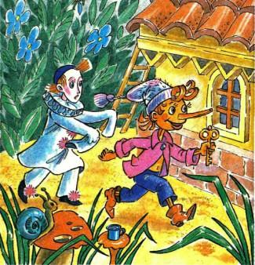 Когда солнце поднялось над скалистой горной вершиной, Буратино и Пьеро вылезли из-под куста и побежали через поле, по которому вчера ночью летучая мышь увела Буратино из дома девочки с голубыми волосами в Страну Дураков.На Пьеро смешно было смотреть, - так он спешил поскорее увидеть Мальвину.- Послушай, - спрашивал он через каждые пятнадцать секунд, Буратино, а что, она мне обрадуется?- А я почем знаю...Через пятнадцать секунд опять:- Послушай, Буратино, а вдруг она не обрадуется?- А я почем знаю...Наконец они увидели белый домик с нарисованными на ставнях солнцем, луной и звездами.Из трубы поднимался дымок. Выше его плыло небольшое облако, похожее на кошачью голову.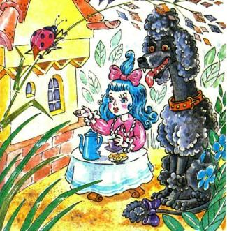Пудель Артемон сидел на крыльце и время от времени рычал на это облако.Буратино не очень хотелось возвращаться к девочке с голубыми волосами. Но он был голоден и еще издалека потянул носом запах кипяченого молока.- Если девчонка опять надумает нас воспитывать, напьемся молока, - и нипочем я здесь не останусь.В это время Мальвина вышла из домика. В одной руке она держала фарфоровый кофейник, в другой - корзиночку с печеньем.Глаза у нее все еще были заплаканные, - она была уверена, что крысы утащили Буратино из чулана и съели.Только она уселась за кукольный стол на песчаной дорожке, - лазоревые цветы заколебались, бабочки поднялись над ними, как белые и желтые листья, и появились Буратино и Пьеро.Мальвина так широко раскрыла глаза, что оба деревянных мальчика могли бы свободно туда прыгнуть.Пьеро при виде Мальвины начал бормотать слова - столь бессвязные и глупые, что мы их здесь не приводим.Буратино сказал как ни в чем не бывало:- Вот я его привел, - воспитывайте...Мальвина наконец поняла, что это не сон.- Ах, какое счастье! - прошептала она, но сейчас же прибавила взрослым голосом: - Мальчики, ступайте немедленно мыться и чистить зубы. Артемон, проводи мальчиков к колодцу.- Ты видел, - проворчал Буратино, - у нее бзик в голове - мыться, чистить зубы! Кого угодно со света сживет чистотой...Все же они помылись. Артемон кисточкой на конце хвоста почистил им курточки...Сели за стол. Буратино набивал еду за обе щеки. Пьеро даже не надкусил ни кусочка пирожного; он глядел на Мальвину так, будто она была сделана из миндального теста. Ей это наконец надоело.- Ну, - сказала она ему, - что вы такое увидели у меня на лице? Завтракайте, пожалуйста, спокойно.- Мальвина, - ответил Пьеро, - я давно уже ничего не ем, я сочиняю стихи...Буратино затрясся от смеха.Мальвина удивилась и опять широко раскрыла глаза.- В таком случае - почитайте ваши стишки.Хорошенькой рукой она подперла щеку и подняла хорошенькие глаза к облаку, похожему на кошачью голову.Пьеро начал читать стишки с таким завываньем, будто он сидел на дне глубокого колодца:Мальвина бежала в чужие края,Мальвина пропала, невеста моя...Рыдаю, не знаю - куда мне деваться...Не лучше ли с кукольной жизнью расстаться?Не успел Пьеро прочитать, не успела Мальвина похвалить стишки, которые ей очень понравились, как на песчаной дорожке появилась жаба.Страшно выпучив глаза, она проговорила:- Сегодня ночью выжившая из ума черепаха Тортила рассказала Карабасу Барабасу все про золотой ключик...Мальвина испуганно вскрикнула, хотя ничего не поняла. Пьеро, рассеянный, как все поэты, произнес несколько бестолковых восклицаний, которые мы здесь не приводим. Зато Буратино сразу вскочил и начал засовывать в карманы печенье, сахар и конфеты.- Бежим как можно скорее. Если полицейские собаки приведут сюда Карабаса Барабаса - мы погибли.Мальвина побледнела, как крыло белой бабочки. Пьеро, подумав, что она умирает, опрокинул на нее кофейник, и хорошенькое платье Мальвины оказалось залитым какао.Подскочивший с громким лаем Артемон, - а ему-то приходилось стирать Мальвинины платья, - схватил Пьеро за шиворот и начал трясти, покуда Пьеро не проговорил, заикаясь:- Довольно, пожалуйста...Жаба глядела выпученными глазами на эту суету и опять сказала:- Карабас Барабас с полицейскими собаками будет здесь через четверть часа.Мальвина побежала переодеваться. Пьеро отчаянно заламывал руки и пробовал даже бросаться навзничь на песчаную дорожку. Артемон тащил узлы с домашними вещами. Двери хлопали. Воробьи отчаянно тараторили на кусте. Ласточки проносились над самой землей. Сова для увеличения паники дико захохотала на чердаке.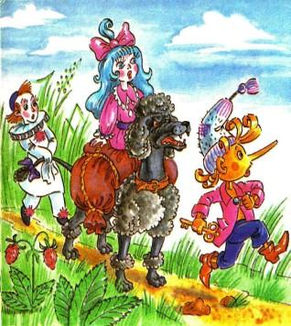Один Буратино не растерялся. Он навьючил на Артемона два узла с самыми необходимыми вещами. На узлы посадили Мальвину, одетую в хорошенькое дорожное платье. Пьеро он велел держаться за собачий хвост. Сам стал впереди:- Никакой паники! Бежим!Когда они, - то есть Буратино, мужественно шагающий впереди собаки, Мальвина, подпрыгивающая на узлах, и позади Пьеро, начиненный вместо здравого смысла глупыми стихами, - когда они вышли из густой травы на гладкое поле, - из леса высунулась всклокоченная, борода Карабаса Барабаса. Он ладонью защитил глаза от солнца и оглядывал окрестность.
СТРАШНЫЙ БОЙ НА ОПУШКЕ ЛЕСА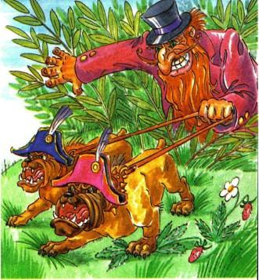Синьор Карабас держал на привязи двух полицейских собак. Увидев на ровном поле беглецов, он разинул зубастый рот.- Ага! - закричал он и спустил собак.Свирепые псы сначала стали кидать задними лапами землю. Они даже не рычали, они даже глядели в другую сторону, а не на беглецов, - так гордились своей силой.Потом псы медленно пошли к тому месту, где в ужасе остановились Буратино, Артемон, Пьеро и Мальвина.Казалось, все погибло. Карабас Барабас косолапо шел вслед за полицейскими псами. Борода его поминутно вылезала из кармана куртки и путалась под ногами.Артемон поджал хвост и злобно рычал. Мальвина трясла руками:- Боюсь, боюсь!Пьеро опустил рукава и глядел на Мальвину, уверенный, что все кончено.Первым опомнился Буратино.- Пьеро, - закричал он, - бери за руку девчонку, бегите к озеру, где лебеди!.. Артемон, скидывай тюки, снимай часы, - будешь драться!..Мальвина, едва только услышала это мужественное распоряжение, соскочила с Артемона и, подобрав платье, побежала к озеру. Пьеро - за ней.Артемон сбросил тюки, снял с лапы часы и бант с кончика хвоста. Оскалил белые зубы и прыгнул влево, прыгнул вправо, расправляя мускулы, и тоже стал с оттяжкой кидать задними ногами землю.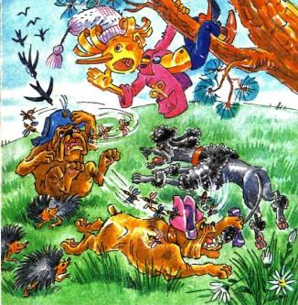Буратино взобрался по смолистому стволу на вершину итальянской сосны, одиноко стоявшей на поле, и оттуда закричал, завыл, запищал во всю глотку:- Звери, птицы, насекомые! Наших бьют! Спасайте нив чем не виноватых деревянных человечков!..Полицейские бульдоги будто бы только сейчас увидели Артемона и разом кинулись на него. Ловкий пудель увернулся и зубами тяпнул одного пса за огрызок хвоста, другого за ляжку.Бульдоги неуклюже повернулись и снова кинулись на пуделя. Он высоко подскочил, пропустив их под собой, и опять успел ободрать одному бок, другому - спину.В третий раз бросились на него бульдоги. Тогда Артемон, опустив хвост по траве, помчался кругами по полю, то подпуская близко полицейских псов, то кидаясь в сторону перед самым их носом...Курносые бульдоги теперь по-настоящему обозлились, засопели, бежали за Артемоном не спеша, упрямо, готовые лучше сдохнуть, но добраться до горла суетливого пуделя.Тем временем Карабас Барабас подошел к итальянской сосне, схватил за ствол и начал трясти:- Слезай, слезай!Буратино руками, ногами, зубами уцепился за ветку. Карабас Барабас затряс дерево так, что закачались все шишки на ветвях.На итальянской сосне шишки - колючие и тяжелые, величиной с небольшую дыню. Наладить такой шишкой по голове - так ой-ой!Буратино едва держался на качающейся ветке. Он видел, что Артемон уже высунул язык красной тряпкой и скачет все медленнее.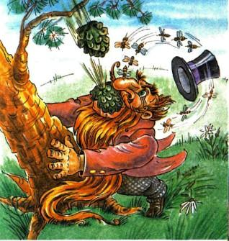- Отдавай ключик! - заорал Карабас Барабас, разинув пасть.Буратино пополз по ветке, добрался до здоровенной шишки и начал перекусывать стебель, на котором она висела. Карабас Барабас тряхнул сильнее, и тяжелая шишка полетела вниз, - бах! - прямо ему в зубастую пасть.Карабас Барабас даже присел.Буратино отодрал вторую шишку, и она - бах! - Карабасу Барабасу прямо в темя, как в барабан.- Наших бьют! - опять закричал Буратино. - На помощь ни в чем не виноватым деревянным человечкам!Первыми на помощь прилетели стрижи, - бреющим полетом начали стричь воздух перед носом у бульдогов.Псы напрасно щелкали зубами, - стриж не муха: как серая молния ж-жик мимо носа!Из облака, похожего на кошачью голову, упал черный коршун - тот, что обыкновенно приносил Мальвине дичь; он вонзил когти в спину полицейской собаки, взмыл на великолепных крыльях, поднял пса и выпустил его...Пес, визжа, шлепнулся кверху лапами.Артемон сбоку налетел на другого пса, ударил его грудью, повалил, укусил, отскочил...И опять помчались по полю вокруг одинокой сосны Артемон и за ним помятые и покусанные полицейские псы.На помощь Артемону шли жабы. Они тащили двух ужей, ослепших от старости. Ужам все равно нужно было помирать - либо под гнилым пнем, либо в желудке у цапли. Жабы уговорили их погибнуть геройской смертью.Благородный Артемон решил теперь вступить в открытый бой.Сел на хвост, оскалил клыки.Бульдоги налетели на него, и все втроем покатились клубком.Артемон щелкал челюстями, драл когтями. Бульдоги, не обращая внимания на укусы и царапины, ждали одного: добраться до Артемонова горла - мертвой хваткой. Визг и вой стояли по всему полю.На помощь Артемону шло семейство ежей: сам еж, ежиха, ежова теща, две ежовы незамужние тетки и маленькие еженята.Летели, гудели толстые черно-бархатные шмели в золотых плащах, шипели крыльями свирепые шершни. Ползли жужелицы и кусачие жуки с длинными усами.Все звери, птицы и насекомые самоотверженно накинулись на ненавистных полицейских собак.Еж, ежиха, ежова теща, две ежовы незамужние тетки и маленькие еженята сворачивались клубком и со скоростью крокетного шара ударяли иголками бульдогов в морду.Шмели, шершни с налета жалили их отравленными жалами. Серьезные муравьи не спеша залезали в ноздри и там пускали ядовитую муравьиную кислоту.Жужелицы и жуки кусали за пупок.Коршун клевал то одного пса, то другого кривым клювом в череп.Бабочки и мухи плотным облачком толклись перед их глазами, застилая свет.Жабы держали наготове двух ужей, готовых умереть геройской смертью.И вот, когда один из бульдогов широко разинул пасть, чтобы вычихнуть ядовитую муравьиную кислоту, старый слепой бросился головой вперед ему в глотку и винтом пролез в пищевод. То же случилось и с другим бульдогом: второй слепой уж кинулся ему в пасть. Оба пса, исколотые, изжаленные, исцарапанные, задыхаясь, начали беспомощно кататься по земле. Благородный Артемон вышел из боя победителем.Тем временем Карабас Барабас вытащил наконец из огромного рта колючую шишку.От удара по темени у него выпучились глаза. Пошатываясь, он опять схватился за ствол итальянской сосны. Ветер развевал его бороду.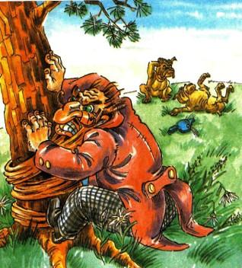Буратино заметил, сидя на самой верхушке, что конец бороды Карабаса Барабаса, приподнятой ветром, приклеился к смолистому стволу.Буратино повис на суку и, дразнясь, запищал:- Дяденька, не догонишь, дяденька, не догонишь!..Спрыгнул на землю и начал бегать кругом сосны. Карабас-Барабас, протянув руки, чтобы схватить мальчишку, побежал за ним, пошатываясь, кругом дерева.Обежал раз, вот-вот уж, кажется, и схватил скрюченным пальцами удирающего мальчишку, обежал другой, обежав в третий раз... Борода его обматывалась вокруг ствола, плотно приклеивалась к смоле.Когда борода окончилась и Карабас Барабас уперся носом в дерево, Буратино показал ему длинный язык и побежал к Лебединому озеру - искать Мальвину и Пьеро. Потрепанный Артемон на трех лапах, поджав четвертую, ковылял за ним хромой собачьей рысью.На поле остались два полицейских пса, за жизнь которых, по-видимому, нельзя было дать и дохлой сухой мухи, и растерянный доктор кукольных наук синьор Карабас Барабас, плотно приклеенный бородой к итальянской сосне.
В ПЕЩЕРЕМальвина и Пьеро сидели на сырой теплой кочке в камышах. Сверху их прикрывала паутиновая сеть, замусоренная стрекозиными крыльями и высосанными комарами.Маленькие голубые птички, перелетая с камышины на камышину, с веселым изумлением поглядывали на горько плачущую девочку.Издалека доносились отчаянные вопли и визг, - это Артемон и Буратино, очевидно, дорого продавали свою жизнь.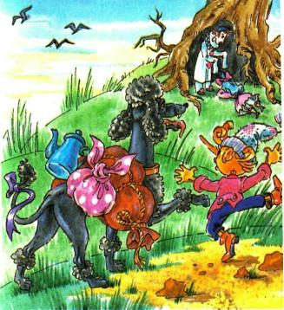- Боюсь, боюсь! - повторяла Мальвина и листочком лопуха в отчаянии закрывала мокрое лицо.Пьеро пытался утешать ее стихами:Мы сидим на кочке,Где растут цветочки,Желтые, приятные,Очень ароматные.Будем жить все летоМы на кочке этой,Ах, - в уединении,Всем на удивление...Мальвина затопала на него ногами:- Вы мне надоели, надоели, мальчик! Сорвите свежий лопух, - видите же - этот весь промок и в дырках.Внезапно шум и визг вдали затихли. Мальвина медленно всплеснула руками:- Артемон и Буратино погибли...И бросилася лицом на кочку, в зеленый мох.Пьеро бестолково затоптался около нее. Ветер тихо посвистывал метелками камыша. Наконец послышались шаги. Несомненно, это шел Карабас Барабас, чтобы грубо схватить и засунуть в свои бездонные карманы Мальвину и Пьеро. Камыш раздвинулся, - и появился Буратино: нос торчком, рот до ушей. За ним прихрамывал ободранный Артемон, навьюченный двумя тюками...- Тоже - захотели со мной драться! - сказал Буратино, не обращая внимания на радость Мальвины и Пьеро. - Что мне кот, что мне лиса, что мне полицейские собаки, что мне сам Карабас Барабас - тьфу! Девчонка, полезай на собаку, мальчишка, держись за хвост. Пошли...И он мужественно зашагал по кочкам, локтями раздвигая камыш, - кругом озера на ту сторону...Мальвина и Пьеро не смели даже спросить его, чем кончился бой с полицейскими собаками и почему их не преследует Карабас Барабас.Когда добрались до того берега озера, благородный Артемон начал скулить и хромать на все лапы. Надо было сделать привал, чтобы перевязать ему раны. Под огромными корнями сосны, растущей на каменистом пригорке, увидели пещеру. Туда втащили тюки, и туда же вполз Артемон. Благородная собака сначала облизывала каждую лапу, потом протягивала ее Мальвине. Буратино рвал Мальвинину старую рубашку на бинты, Пьеро их держал, Мальвина перевязывала лапы.После перевязки Артемону поставили градусник, и собака спокойно заснула.Буратино сказал:- Пьеро, катись к озеру, принеси воды.Пьеро послушно поплелся, бормоча стихи и спотыкаясь, по дороге потерял крышку, едва принес воды на дне чайника.Буратино сказал: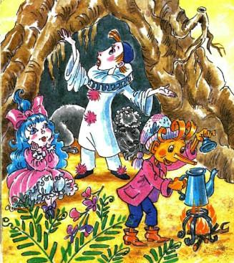- Мальвина, слетай-ка, набери веток для костра.Мальвина с укоризной взглянула на Буратино, пожала плечиком - и принесла несколько сухих стебельков.Буратино сказал:- Вот наказание с этими, хорошо воспитанными...Сам принес воды, сам набрал веток и сосновых шишек, сам развел у входа в пещеру костер, такой шумный, что закачались ветви на высокой сосне... Сам сварил какао на воде.- Живо! Садись завтракать...Мальвина все это время молчала, поджав губы. Но теперь она сказала очень твердо, взрослым голосом:- Не думайте, Буратино, что если вы дрались с собаками и победили, спасли нас от Карабаса Барабаса и в дальнейшем вели себя мужественно, то вас это избавляет от необходимости мыть руки и чистить зубы перед едой...Буратино так и сел: - вот тебе раз! - выпучил глаза на девчонку с железным характером.Мальвина вышла из пещеры и хлопнула в ладоши:- Бабочки, гусеницы, жуки, жабы...Не прошло минуты - прилетели большие бабочки, испачканные цветочной пыльцой. Приползли гусеницы и угрюмые навозные жуки. На животах пришлепали жабы...Бабочки, вздыхая крыльями, сели на стены пещеры, чтобы внутри было красиво и обсыпавшаяся земля не попадала в кушанье.Навозные жуки скатывали в шарики весь мусор на полу пещеры и выкидывали их прочь.Жирная белая гусеница вползла на голову Буратино и, свесившись с его носа, выдавила немного пасты ему на зубы. Хочешь не хочешь, пришлось их почистить.Другая гусеница почистила зубы Пьеро.Появился заспанный барсук, похожий на мохнатого поросенка... Он брал лапой коричневых гусениц, выдавливал из них коричневую пасту на обувь и хвостом отлично вычистил все три пары башмаков - у Мальвины, Буратино и Пьеро. Почистив, зевнул:- А-ха-ха. - и ушел вперевалку.Влетел суетливый, пестрый, веселый удод с красным хохолком, который вставал дыбом, когда он чему-нибудь удивлялся.- Кого причесать?- Меня, - сказала Мальвина. - Завейте и причешите, я растрепана...- А где же зеркало? Послушайте, душечка...Тогда пучеглазые жабы сказали:- Мы принесем...Десять жаб зашлепали животами к озеру. Вместо зеркала они приволокли зеркального карпа, такого жирного и сонного, что ему было все равно, куда его тащат под плавники. Карпа поставили на хвост перед Мальвиной. Чтобы он не задыхался, ему в рот лили из чайника воду. Суетливый удод завил и причесал Мальвину. Осторожно взял со стены одну из бабочек и припудрил ею девчонкин нос.- Готово, душечка...И-ффрр! - пестрым клубком вылетел из пещеры.Жабы утащили зеркального карпа обратно в озеро. Буратино и Пьеро хочешь не хочешь - вымыли руки и даже шею. Мальвина разрешила сесть завтракать.После завтрака, смахнув крошки с колен, она сказала:- Буратино, мой друг, в прошлый раз мы с вами остановились на диктанте. Продолжим урок...Буратино захотелось выскочить из пещеры - куда глаза глядят. Но нельзя же было бросить беспомощных товарищей и больную собаку! Он проворчал:- Письменных принадлежностей не взяли...- Неправда, взяли, - простонал Артемон. Дополз до узла, зубами развязал его и вытащил пузырек с чернилами, пенал, тетрадь и даже маленький глобус.- Не держите вставочку судорожно и слишком близко к перу, иначе вы испачкаете пальцы в чернилах, - сказала Мальвина. Подняла хорошенькие глаза к потолку пещеры на бабочек и...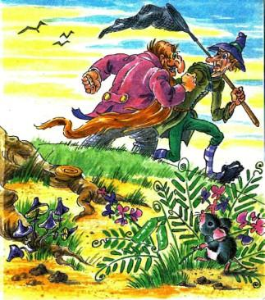В это время послышался хруст веток, грубые голоса, - мимо пещеры прошли продавец лечебных пиявок Дуремар и волочащий ноги Карабас Барабас.На лбу у директора кукольного театра багровела огромная шишка, нос распух, борода - в клочьях и вымазана в смоле.Охая и отплевываясь, он говорил:- Они далеко не могли убежать. Они где-нибудь здесь, в лесу. Карабас Барабас и Дуремар медленно прошли мимо пещеры.Во время боя на равнине продавец лечебных пиявок в страхе сидел за кустом. Когда все кончилось, он подождал, покуда Артемон и Буратино не скроются в густой траве, и тогда только с большими трудностями отодрал от ствола итальянской сосны бороду Карабаса Барабаса.- Ну и отделал же вас мальчишка! - сказал Дуремар. - Придется вам приставить к затылку две дюжины самых лучших пиявок...Карабас Барабас заревел:- Сто тысяч чертей! Живо в погоню за негодяями!..Карабас Барабас и Дуремар пошли по следам беглецов. Они раздвигали руками траву, осматривали каждый куст, обшаривали каждую кочку.Они видели дымок костра у корней старой сосны, но им и в голову не пришло, что в этой пещере скрывались деревянные человечки да еще зажгли костер.- Этого негодяя Буратино разрежу перочинным ножом на кусочки! ворчал Карабас Барабас.Беглецы притаились в пещере.Что теперь делать? Бежать? Но Артемон, весь забинтованный, крепко спал. Пес должен был спать двадцать четыре часа, чтобы зажили раны.Неужели же бросить благородную собаку одну в пещере?Нет, нет, спасаться - так всем вместе, погибать - так всем вместе...Буратино, Пьеро и Мальвина в глубине пещеры, уткнувшись носами, долго совещались. Решили: прождать здесь до утра, вход в пещеру замаскировать ветками и для скорейшего выздоровления Артемону сделать питательную клизму. Буратино сказал:- Я все-таки хочу во что бы то ни стало узнать у Карабаса Барабаса, где эта дверца, которую открывает золотой ключик. За дверцей хранится что-нибудь замечательное, удивительное... И оно должно принести нам счастье.- Боюсь без вас оставаться, боюсь, - простонала Мальвина.- А Пьеро вам на что?- Ах, он только читает стишки...- Я буду защищать Мальвину, как лев, - проговорил Пьеро хриплым голосом, каким разговаривают крупные хищники, - вы меня еще не знаете...- Молодчина Пьеро, давно бы так!
НЕСМОТРЯ НИ НА ЧТО, БУРАТИНО РЕШАЕТ ВЫВЕДАТЬ У КАРАБАСА БАРАБАСА ТАЙНУ ЗОЛОТОГО КЛЮЧИКАИ Буратино пустился бежать по следам Карабаса Барабаса и Дуремара.Он их вскоре увидел. Директор кукольного театра сидел на берегу ручья, Дуремар ставил ему на шишку компресс из листьев конского щавеля. Издалека было слышно свирепое урчанье в пустом желудке у Карабаса Барабаса и скучное попискивание в пустом желудке у продавца лечебных пиявок.- Синьор, нам необходимо подкрепиться, - говорил Дуремар, - поиски негодяев могут затянуться до глубокой ночи.- Я бы съел сейчас целого поросеночка да парочку уточек, - мрачно ответил Карабас Барабас.Приятели побрели к харчевне "Трех пескарей" - ее вывеска виднелась на пригорке. Но скорее, чем Карабас Барабас и Дуремар, припустился туда Буратино, пригибаясь к траве, чтобы его не заметили.Около дверей харчевни Буратино подкрался к большому петуху, который, найдя зернышко или кусочек цыплячьей кишки, гордо встряхивал красным гребешком, шаркал когтями и с тревогою звал кур на угощенье:- Ко-ко-ко!Буратино протянул ему на ладони крошки миндального пирожного:- Угощайтесь, синьор главнокомандующий.Петух строго взглянул на деревянного мальчишку, но не удержался и клюнул его в ладонь.- Ко-ко-ко!..- Синьор главнокомандующий, мне нужно бы пройти в харчевню, но так, чтобы хозяин меня не заметил. Я спрячусь за ваш великолепный разноцветный хвост, и вы доведете меня до самого очага. Ладно?- Ко-ко! - еще более гордо произнес петух.Он ничего не понял, но, чтобы не показать, что ничего не понял, важно пошел к открытой двери харчевни. Буратино схватил его под крылья за бока, прикрылся его хвостом и на корточках пробрался на кухню, к самому очагу, где суетился плешивый хозяин харчевни, крутя на огне вертела и сковороды.- Пошел прочь, старое бульонное мясо! - крикнул на петуха хозяин и так поддал ногой, что петух - ку-дах-тах-тах! - с отчаянным криком вылетел на улицу к перепуганным курам.Буратино, незамеченный, шмыгнул мимо ног хозяина и присел за большим глиняным кувшином.В это время послышались голоса Карабаса Барабаса и Дуремара.Хозяин, низко кланяясь, вышел им навстречу.Буратино влез внутрь глиняного кувшина и там притаился.
БУРАТИНО УЗНАЕТ ТАЙНУ ЗОЛОТОГО КЛЮЧИКА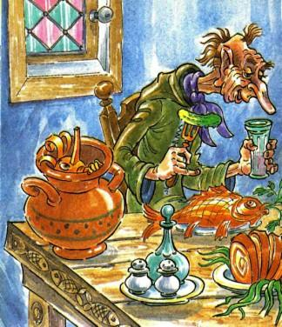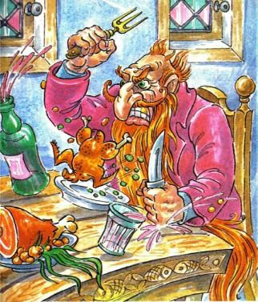
Карабас Барабас и Дуремар подкреплялись жареным поросеночком. Хозяин подливал вина в стаканы.Карабас Барабас, обсасывая поросячью ногу, сказал хозяину:- Дрянь у тебя вино, налей-ка мне вон из того кувшина! - И указал костью на кувшин, где сидел Буратино.- Синьор, этот кувшин пуст, - ответил хозяин.- Врешь, покажи.Тогда хозяин поднял кувшин и перевернул его. Буратино изо всей силы уперся локтями в бока кувшина, чтобы не вывалиться.- Там что-то чернеется, - прохрипел Карабас Барабас.- Там что-то белеется, - подтвердил Дуремар.- Синьоры, чирей мне на язык, прострел мне в поясницу - кувшин пуст!- В таком случае, ставь его на стол - мы будем кидать туда кости.Кувшин, где сидел Буратино, поставили между директором кукольного театра и продавцом лечебных пиявок. На голову Буратино посыпались обглоданные кости и корки.Карабас Барабас, выпив много вина, протянул к огню очага бороду, чтобы с нее капала налипшая смола.- Положу Буратино на ладонь, - хвастливо говорил он, - другой ладонью прихлопну, - мокрое место от него останется.- Негодяй вполне этого заслуживает, - подтверждал Дуремар, - но сначала к нему хорошо бы приставить пиявок, чтобы они высосали всю кровь...- Нет! - стучал кулаком Карабас Барабас. - Сначала я отниму у него золотой ключик...В разговор вмешался хозяин, - он уже знал про бегство деревянных человечков.- Синьор, вам нечего утомлять себя поисками. Сейчас я позову двух расторопных ребят, - покуда вы подкрепляетесь вином, они живо обыщут весь лес и притащат сюда Буратино.- Ладно. Посылай ребят, - сказал Карабас Барабас, подставляя к огню огромные подошвы. И так как он был уже пьян, то во всю глотку запел песню:Мой народец странный,Глупый, деревянный.Кукольный владыка,Вот кто я, поди-ка...Грозный Карабас,Славный Барабас...Куклы предо мноюСтелются травою.Будь ты хоть красоткаУ меня есть плетка,Плетка в семь хвостов,Плетка в семь хвостов.Погрожу лишь плеткойМой народец кроткийПесни распевает,Денежки сбираетВ мой большой карман,В мой большой карман...Тогда Буратино завывающим голосом проговорил из глубины кувшина: Открой тайну, несчастный, открой тайну!..Карабас Барабас от неожиданности громко щелкнул челюстями и выпучился на Дуремара.- Это ты?- Нет, это не я...- Кто же сказал, чтобы я открыл тайну?Дуремар был суеверен; кроме того, он тоже выпил много вина. Лицо у него посинело и сморщилось от страха, как гриб-сморчок. Глядя на него, и Карабас Барабас застучал зубами.- Открой тайну, - опять завыл таинственный голос из глубины кувшина, - иначе не сойдешь с этого стула, несчастный!Карабас Барабас попытался вскочить, но не мог даже, и приподняться.- Как-ка-какую та-та-тайну? - спросил он заикаясь.Голос ответил:- Тайну черепахи Тортилы.От ужаса Дуремар медленно полез под стол. У Карабаса Барабаса отвалилась челюсть.- Где находится дверь, где находится дверь? - будто ветер в трубе в осеннюю ночь, провыл голос...- Отвечу, отвечу, замолчи, замолчи! - прошептал Карабас Барабас. Дверь - у старого Карло в каморке, за нарисованным очагом...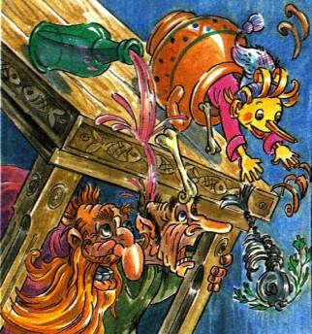Едва он произнес эти слова, со двора вошел хозяин.- Вот надежные ребята, за деньги они приведут к вам, синьор, хоть самого черта...И он указал на стоящих на пороге лису Алису и кота Базилио. Лиса почтительно сняла старую шляпу:- Синьор Карабас Барабас подарит нам на бедность десять золотых монет, и мы отдадим вам в руки негодяя Буратино, не сходя с этого места.Карабас Барабас залез под бороду в жилетный карман, вынул десять золотых.- Вот деньги, а где Буратино?Лиса несколько раз пересчитала монеты, вздохнула, отдавая половину коту, и указала лапой:- Он в этом кувшине, синьор, у вас под носом...Карабас Барабас схватил со стола кувшин и бешено швырнул его о каменный пол. Из осколков и кучи обглоданных костей выскочил Буратино. Пока все стояли, разинув рты, он, как стрела, кинулся из харчевни на двор - прямо к петуху, который гордо рассматривал то одним глазом, то другим дохлого червячка.- Это ты меня предал, старый котлетный фарш! - свирепо вытянув нос, сказал ему Буратино. - Ну, теперь лупи что есть духу...
БУРАТИНО ПЕРВЫЙ РАЗ В ЖИЗНИ ПРИХОДИТ В ОТЧАЯНИЕ, НО ВСЕ КОНЧАЕТСЯ БЛАГОПОЛУЧНО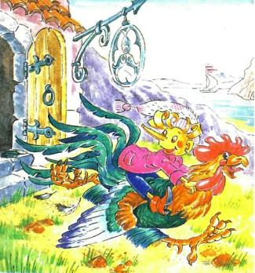И он плотно вцепился в его генеральский хвост. Петух, ничего не понимая, растопырил крылья и пустился бежать на голенастых ногах. Буратино - в вихре - за ним, - под гору, через дорогу, по полю, к лесу.Карабас Барабас, Дуремар и хозяин харчевни опомнились наконец от удивления и выбежали вслед за Буратино. Но сколько они ни оглядывались, его нигде не было видно, только вдалеке по полю лупил что есть духу петух. Но так как всем было известно, что он дурак, то на этого петуха никто не обратил внимания. Глупый петух уморился, едва бежал, разинув клюв. Буратино отпустил наконец его помятый хвост.- Ступай, генерал, к своим курам...И один пошел туда, где сквозь листву ярко блестело Лебединое озеро.Вот и сосна на каменистом пригорке, вот и пещера. Вокруг разбросаны наломанные ветки. Трава примята следами колес.У Буратино отчаянно забилось сердце. Он соскочил с пригорка, заглянул под корявые корни...Пещера была пуста!!!Ни Мальвины, ни Пьеро, ни Артемона.Только валялись две тряпочки. Он их поднял, - это были оторванные рукава от рубашки Пьеро.Друзья кем-то похищены! Они погибли! Буратино упал ничком, - нос его глубоко воткнулся в землю.Он только теперь понял, как дороги ему друзья. Пусть Мальвина занимается воспитанием, пусть Пьеро хоть тысячу раз подряд читает стишки, - Буратино отдал бы даже золотой ключик, чтобы увидеть снова друзей.Около его головы бесшумно поднялся рыхлый бугорок земли, вылез бархатный крот с розовыми ладонями, пискляво чихнул три раза и сказал:- Я слеп, но я отлично слышу. Сюда подъезжала тележка, запряженная овцами. В ней сидел Лис, губернатор Города Дураков, и сыщики. Губернатор приказал:- Взять негодяев, которые поколотили моих лучших полицейских при исполнении обязанностей! Взять! Сыщики ответили:- Тяф!Бросились в пещеру, и там началась отчаянная возня. Твоих друзей связали, кинули в тележку вместе с узлами и уехали.Что за польза была лежать, завязив нос в земле! Буратино вскочил и побежал по следам колес. Обогнул озеро, вышел на поле с густой травой. Шел, шел... У него не было никакого плана в голове. Надо спасти товарищей, - вот и все. Дошел до обрыва, откуда позапрошлой ночью сорвался в лопухи. Внизу увидел грязный пруд, где жила черепаха Тортила. По дороге к пруду спускалась тележка; ее тащили две худые, как скелеты, овцы с ободранной шерстью.На козлах сидел жирный кот, с надутыми щеками, в золотых очках, - он служил при губернаторе тайным нашептывателем в ухо. Позади него - важный Лис, губернатор... На узлах лежали Мальвина, Пьеро и весь забинтованный Артемон, - всегда такой расчесанный хвост его волочился кисточкой по пыли.Позади тележки шли два сыщика - добермана-пинчера.Вдруг сыщики подняли собачьи морды и увидели на верху обрыва белый колпачок Буратино.Сильными прыжками пинчеры начали взбираться по крутому косогору. Но прежде чем они доскакали до верха, Буратино, - а ему уже никуда не скрыться, не убежать, - сложил руки над головой и - ласточкой - с самого крутого места кинулся вниз, в грязный пруд, затянутый зеленой ряской.Он описал в воздухе кривую и, конечно, угодил бы в пруд под защиту тетки Тортилы, если бы не сильный порыв ветра.Ветер подхватил легонького деревянного Буратино, закружил, завертел его "двойным штопором", швырнул в сторону, и он, падая, шлепнулся прямо в тележку, на голову губернатора Лиса.Жирный кот в золотых очках от неожиданности свалился с козел, и так как он был подлец и трус, то притворился, что упал в обморок.Губернатор Лис, тоже отчаянный трус, с визгом кинулся удирать по косогору и тут же залез в барсучью нору. Там ему пришлось не сладко: барсуки сурово расправляются с такими гостями.Овцы шарахнулись, тележка опрокинулась, Мальвина, Пьеро и Артемон вместе с узлами покатились в лопухи.Все это произошло так быстро, что вы, дорогие читатели, не успели бы сосчитать всех пальцев на руке.Доберманы-пинчеры огромными прыжками кинулись вниз с обрыва. Подскочив к опрокинутой тележке, увидели жирного кота в обмороке. Увидели в лопухах валяющихся деревянных человечков и забинтованного пуделя.Но нигде не было видно губернатора Лиса.Он исчез, - будто сквозь землю провалился тот, кого сыщики должны охранять, как зеницу ока.Первый сыщик, подняв морду, издал собачий вопль отчаяния.Второй сыщик сделал то же самое:- Ай, ай, ай, ай-у-у-у!..Они кинулись и обыскали весь косогор. Снова тоскливо взвыли, потому что им уже мерещились плетка и железная решетка.Униженно виляя задами, они побежали в Город Дураков, чтобы наврать в полицейском отделении, будто губернатор; был взят на небо живым, - так по дороге они придумали в свое оправданье. Буратино потихоньку ощупал себя, ноги, руки были целы. Он пополз в лопухи и освободил от веревок Мальвину и Пьеро.Мальвина, не говоря ни слова, обхватила Буратино за шею, но поцеловать не могла - помешал его длинный нос.У Пьеро по локоть были оторваны рукава, белая пудра осыпалась со щек, и оказалось, что щеки у него обыкновенные - румяные, несмотря на его любовь к стихам.- Я здорово дрался, - грубым голосом сказал он. - Кабы мне не дали подножку - нипочем бы меня не взять.Мальвина подтвердила: - Он дрался, как лев.Она обхватила Пьеро за шею и поцеловала в обе щеки.- Довольно, довольно лизаться, - проворчал Буратино, - бежимте. Артемона потащим за хвост.Они ухватились все трое за хвост несчастной собаки и потащили ее по косогору наверх.- Пустите, я сам пойду, мне так унизительно, - стонал забинтованный пудель.- Нет, нет, ты слишком слаб.Но едва они взобрались до половины косогора, наверху показались Карабас Барабас и Дуремар. Лиса Алиса показывала лапой на беглецов, кот Базилио щетинил усы и отвратительно шипел.- Ха-ха-ха, вот так ловко! - захохотал Карабас Барабас. - Сам золотой ключик идет мне в руки!Буратино торопливо придумывал, как выпутаться из новой беды. Пьеро прижал к себе Мальвину, намереваясь дорого продать жизнь. На этот раз не было никакой надежды на спасение.Дуремар хихикал наверху косогора.- Больную собачку-пуделя, синьор Карабас Барабас, вы мне отдайте, я ее брошу в пруд пиявочкам, чтобы мои пиявочки разжирели...Толстому Карабасу Барабасу лень было спускаться вниз, он манил беглецов пальцем, похожим на сардельку:- Идите, идите ко мне, деточки...- Ни с места! - приказал Буратино. - Погибать - так весело! Пьеро, говори какие-нибудь свои самые гадкие стишки. Мальвина, хохочи во всю глотку...Мальвина, несмотря на некоторые недостатки, была хорошим товарищем. Она вытерла слезы и засмеялась очень обидно для тех, кто стоял на верху косогора.Пьеро сейчас же сочинил стихи и завыл неприятным голосом:Лису Алису жалкоПлачет по ней палка.Кот Базилио нищийВор, гнусный котище.Дуремар, наш дурачок,Безобразнейший сморчок.Карабас ты Барабас,Не боимся очень вас...В то же время Буратино кривлялся и дразнился:- Эй ты, директор кукольного театра, старый пивной бочонок, жирный мешок, набитый глупостью, спустись, спустись к нам, - я тебе наплюю в драную бороду!В ответ Карабас Барабас страшно зарычал, Дуремар поднял тощие руки к небу.Лиса Алиса криво усмехнулась:- Разрешите свернуть шеи этим нахалам?Еще минута, и все было бы кончено... Вдруг со свистом примчались стрижи:- Здесь, здесь, здесь!..Над головой Карабаса Барабаса пролетела сорока, громко тараторя:- Скорее, скорее, скорее!..И на верху косогора появился старый папа Карло. Рукава у него были засучены, в руке - сучковатая палка, брови нахмурены...Он плечом толкнул Карабаса Барабаса, локтем - Дуремара, дубинкой вытянул по спине лису Алису, сапогом швырнул в сторону кота Базилио...После этого, нагнувшись и глядя с косогора вниз, где стояли деревянные человечки, сказал радостно:- Сын мой, Буратино, плутишка, ты жив и здоров, - иди же скорее ко мне!
БУРАТИНО НАКОНЕЦ ВОЗВРАЩАЕТСЯ ДОМОЙ ВМЕСТЕ С ПАПОЙ КАРЛО, МАЛЬВИНОЙ, ПЬЕРО И АРТЕМОНОМНеожиданное появление Карло, его дубинка и нахмуренные брови навели ужас на негодяев.Лиса Алиса уползла в густую траву и там дала стрекача, иногда лишь останавливаясь, чтобы поежиться после удара дубинкой. Кот Базилио, отлетев шагов на десять, шипел от злости, как проткнутая велосипедная шина.Дуремар подобрал полы зеленого пальто и полез с косогора вниз, повторяя:- Я ни при чем, я ни при чем...Но на крутом месте сорвался, покатился и с ужасным шумом и плеском шлепнулся в пруд.Карабас Барабас остался стоять, где стоял. Он только втянул всю голову до макушки в плечи; борода его висела, как пакля.Буратино, Пьеро и Мальвина взобрались наверх. Папа Карло брал их поодиночке на руки, грозил пальцем:- Вот я вас ужо, баловники!И клал за пазуху.Потом он спустился на несколько шагов с косогора и присел над несчастной собакой. Верный Артемон поднял морду и лизнул Карло в нос. Буратино тотчас высунулся из-за пазухи:- Папа Карло, мы без собаки домой не пойдем.- Э-хе-хе, - ответил Карло, - тяжеленько будет, ну да уж как-нибудь донесу вашего песика.Он взвалил Артемона на плечо и, отдуваясь от тяжелогогруза, полез наверх, где, все так же втянув голову, выпучив глаза, стоял Карабас Барабас. - Куклы мои... - проворчал он.Папа Карло ответил ему сурово:- Эх, ты! С кем на старости лет связался, - с известными всему свету жуликами, с Дуремаром, с котом, с лисой. Маленьких обижаете! Стыдно, доктор! И Карло пошел по дороге в город. Карабас Барабас со втянутой головой шел за ним следом. - Куклы мои, отдай!.. - Нипочем не отдавай! завопил Буратино, высовываясь из-за пазухи.Так шли, шли. Миновали харчевню "Трех пескарей", где, в дверях кланялся плешивый хозяин, показывая обеими руками на шипящие сковородки.Около дверей взад и вперед, взад и вперед расхаживал петух с выдранным хвостом и возмущенно рассказывал о хулиганском поступке Буратино. Куры сочувственно поддакивали:- Ах-ах, какой страх! Ух-ух, наш петух!..Карло поднялся на холм, откуда было видно море, кое-где покрытое матовыми полосками от веяния ветерка, у берега - старый городок песочного цвета под знойным солнцем и полотняная крыша кукольного театра.Карабас Барабас, стоя в трех шагах позади Карло, проворчал:- Я тебе дам за куклу сто золотых монет, продай.Буратино, Мальвина и Пьеро перестали дышать - ждали, что скажет Карло.Он ответил:- Нет! Если бы ты был добрым, хорошим директором театра, я бы тебе, так и быть, отдал маленьких человечков. А ты - хуже всякого крокодила. Не отдам и не продам, убирайся.Карло спустился с холма и, уже более не обращая внимания на Карабаса Барабаса, вошел в городок.Там на пустой площади неподвижно стоял полицейский.От жары и скуки у него повисли усы, веки слиплись, над треугольной шляпой кружились мухи.Карабас Барабас вдруг засунул бороду в карман, схватил Карло сзади за рубашку и заорал на всю площадь:- Держите вора, он украл у меня куклы!..Но полицейский, которому было жарко и скучно, даже и не пошевелился. Карабас Барабас подскочил к нему, требуя арестовать Карло.- А ты кто такой? - лениво спросил полицейский.- Я доктор кукольных наук, директор знаменитого театра, кавалер высших орденов, ближайший друг Тарабарского короля, синьор Карабас Барабас...- А ты не кричи на меня, - ответил полицейский.Покуда Карабас Барабас с ним препирался, папа Карло, торопливо стуча палкой по плитам мостовой, подошел к дому, где он жил. Отпер дверь в полутемную каморку под лестницей, снял с плеча Артемона, положил на койку, из-за пазухи вынул Буратино, Мальвину и Пьеро и посадил их рядышком на стол.Мальвина сейчас же сказала:- Папа Карло, прежде всего займитесь больной собакой. Мальчики, немедленно мыться...Вдруг она в отчаянии всплеснула руками:- А мои платья! Мои новенькие туфельки, мои хорошенькие ленточки остались на дне оврага, в лопухах!..- Ничего, не горюй, - сказал Карло, - вечером я схожу, принесу твои узлы.Он заботливо разбинтовал Артемоновы лапы. Оказалось, что раны почти уже зажили и собака не могла пошевелиться только потому, что была голодна.- Тарелочку овсяной болтушки да косточку с мозгом, - простонал Артемон, - и я готов драться со всеми собаками в городе.- Ай-ай-ай, - сокрушался Карло, - а у меня дома ни крошки, и в кармане ни сольдо...Мальвина жалобно всхлипнула. Пьеро тер кулаком лоб, соображая.- Я пойду на улицу читать стихи, прохожие надают мне кучу сольдо.Карло покачал головой:- И будешь ты ночевать, сынок, за бродяжничество в полицейском отделении.Все, кроме Буратино, приуныли. Он же хитро улыбался, вертелся так, будто сидел не на столе, а на перевернутой кнопке.- Ребята, - довольно хныкать! - Он соскочил на пол и что-то вытащил из кармана. - Папа Карло, возьми молоток, отдели от стены дырявый холст.И он задранным носом указал на очаг, и на котелок над очагом, и на дым, нарисованные на куске старого холста.Карло удивился:- Зачем, сынок, ты хочешь сдирать со стены такую прекрасную картину? В зимнее время я смотрю на нее и воображаю, что это настоящий огонь и в котелке настоящая баранья похлебка с чесноком, и мне становится немного теплее.- Папа Карло, даю честное кукольное слово, - у тебя будет настоящий огонь в очаге, настоящий чугунный котелок и горячая похлебка. Сдери холст.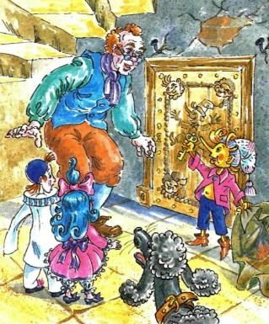Буратино сказал это так уверенно, что папа Карло почесал в затылке, покачал головой, покряхтел, покряхтел, - взял клещи и молоток и начал отдирать холст. За ним, как мы уже знаем, все было затянуто паутиной и висели дохлые пауки.Карло старательно обмел паутину. Тогда стала видна небольшая дверца из потемневшего дуба. На четырех углах на ней были вырезаны смеющиеся рожицы, а посредине - пляшущий человечек с длинным носом.Когда с него смахнули пыль, Мальвина, Пьеро, папа Карло, даже голодный Артемон воскликнули в один голос:- Это портрет самого Буратино!- Я так и думал, - сказал Буратино, хотя он ничего такого не думал и сам удивился. - А вот и ключ от дверцы. Папа Карло, открой...- Эта дверца и этот золотой ключик, - проговорил Карло, - сделаны очень давно каким-то искусным мастером. Посмотрим, что спрятано за дверцей.Он вложил ключик в замочную скважину и повернул... Раздалась негромкая, очень приятная музыка, будто заиграл органчик в музыкальном ящике...Папа Карло толкнул дверцу. Со скрипом она начала открываться.В это время раздались торопливые шаги за окном, и голос Карабаса Барабаса проревел:- Именем Тарабарского короля - арестуйте старого плута Карло!
КАРАБАС БАРАБАС ВРЫВАЕТСЯ В КАМОРКУ ПОД ЛЕСТНИЦЕЙКарабас Барабас, как мы знаем, тщетно старался уговорить сонного полицейского, чтобы он арестовал Карло. Ничего не добившись, Карабас Барабас побежал по улице.Развевающаяся борода его цеплялась за пуговицы и зонтики прохожих.Он толкался и лязгал зубами. Вслед ему пронзительно свистели мальчишки, запускали в спину ему гнилыми яблоками.Карабас Барабас вбежал к начальнику города. В этот жаркий час начальник сидел в саду, около фонтана, в одних трусиках и пил лимонад.У начальника было шесть подбородков, нос его утонул в розовых щеках. За спиной его, под липой, четверо мрачных полицейских то и дело откупоривали бутылки с лимонадом.Карабас Барабас бросился перед начальником на колени и, бородой размазывая слезы по лицу, завопил:- Я несчастный сирота, меня обидели, обокрали, избили...- Кто тебя, сироту, обидел? - отдуваясь, спросил начальник.- Злейший враг, старый шарманщик Карло. Он украл у меня три самые лучшие куклы, он хочет сжечь мой знаменитый театр, он подожжет и ограбит весь город, если его сейчас же не арестовать.В подкрепление своих слов Карабас Барабас вытащил горсть золотых монет и положил в туфлю начальника.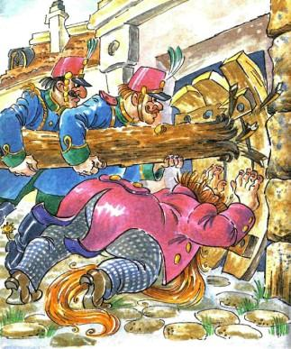Короче говоря, он такое наплел и наврал, что испуганный начальник приказал четырем полицейским под липой:- Идите за почтенным сиротой и сделайте все нужное именем закона.Карабас Барабас побежал с четырьмя полицейскими к каморке Карло и крикнул:- Именем Тарабарского короля - арестуйте вора и негодяя!Но двери были закрыты. В каморке никто не отозвался. Карабас Барабас приказал:- Именем Тарабарского короля - ломайте дверь!Полицейские нажали, гнилые половинки дверей сорвались с петель, и четыре бравых полицейских, гремя саблями, с грохотом свалились в каморку под лестницей.Это было в ту самую минуту, когда в потайную дверцу в стене, нагнувшись, уходил Карло.Он скрылся последним. Дверца - Дзынь!.. - захлопнулась. Тихая музыка перестала играть. В каморке под лестницей валялись только грязные бинты и рваный холст с нарисованным очагом...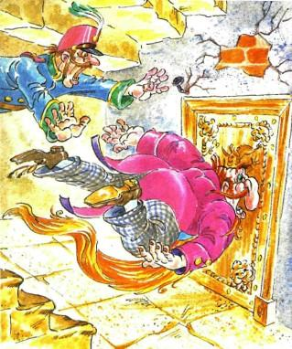Карабас Барабас подскочил к потайной дверце, заколотил в нее кулаками и каблуками:Тра-та-та-та!Но дверца была прочна.Карабас Барабас разбежался и ударил в дверцу задом.Дверца не подалась.Он затопал на полицейских:- Ломайте проклятую дверь именем Тарабарского короля!..Полицейские ощупывали друг у друга - кто нашлепку на носу, кто шишку на голове.- Нет, здесь работа очень тяжелая, - ответили они и пошли к начальнику города сказать, что ими все сделано по закону, но старому шарманщику, видимо, помогает сам дьявол, потому что он ушел сквозь стену.Карабас Барабас рванул себя за бороду, повалился на пол и начал реветь, выть и кататься, как бешеный, по пустой каморке под лестницей.
ЧТО ОНИ НАШЛИ ЗА ПОТАЙНОЙ ДВЕРЬЮПока Карабас Барабас катался, как бешеный, и рвал на себе бороду, Буратино впереди, а за ним Мальвина, Пьеро, Артемон и - последним - папа Карло спускались по крутой каменной лестнице в подземелье.Папа Карло держал огарок свечи. Ее колеблющийся огонек отбрасывал от Артемоновой лохматой головы или от протянутой руки Пьеро большие тени, но не мог осветить темноты, куда спускалась лестница.Мальвина, чтобы не зареветь от страха, щипала себя за уши.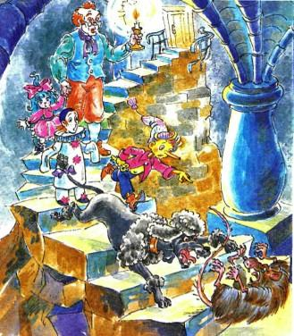Пьеро, - как всегда, ни к селу ни к городу, - бормотал стишки:Пляшут тени на стене,Ничего не страшно мне.Лестница пускай крута,Пусть опасна темнота,Все равно подземный путьПриведет куда-нибудь...Буратино опередил товарищей, - его белый колпачок едва был виден глубоко внизу.Вдруг там что-то зашипело, упало, покатилось, и донесся его жалобный голос:- Ко мне, на помощь!Мгновенно Артемон, забыв раны и голод, опрокинул Мальвину и Пьеро, черным вихрем кинулся вниз по ступенькам.Лязгнули его зубы. Гнусно взвизгнуло какое-то существо.Все затихло. Только у Мальвины громко, как в будильнике, стучало сердце.Широкий луч света снизу ударил по лестнице. Огонек свечи, которую держал папа Карло, стал желтым.- Глядите, глядите скорее! - громко позвал Буратино.Мальвина задом наперед торопливо начала слезать со ступеньки на ступеньку, за ней запрыгал Пьеро. Последним, нагнувшись, сходил Карло, то и дело теряя деревянные башмаки.Внизу, там, где кончалась крутая лестница, на каменной площадке сидел Артемон. Он облизывался. У его ног валялась задушенная крыса Шушара.Буратино обеими руками приподнимал истлевший войлок, - им было занавешено отверстие в каменной стене. Оттуда лился голубой свет.Первое, что они увидели, когда пролезли в отверстие, - это расходящиеся лучи солнца. Они падали со сводчатого потолка сквозь круглое окно.Широкие лучи с танцующими в них пылинками освещали круглую комнату из желтоватого мрамора. Посреди нее стоял чудной красоты кукольный театр. На занавесе его блестел золотой зигзаг молнии.С боков занавеса поднимались две квадратные башни, раскрашенные так, будто они были сложены из маленьких кирпичиков. Высокие крыши из зеленой жести ярко блестели.На левой башне были часы с бронзовыми стрелками. На циферблате против каждой цифры нарисованы смеющиеся рожицы мальчика и девочки.На правой башне - круглое окошко из разноцветных стекол.Над этим окошком, на крыше из зеленой жести, сидел Говорящий Сверчок. Когда все, разинув рты, остановились перед чудным театром, сверчок проговорил медленно и ясно:- Я предупреждал, что тебя ждут ужасные опасности и страшные приключения, Буратино. Хорошо, что все кончилось благополучно, а могло кончиться и неблагополучно... Так-то...- Страница 18. -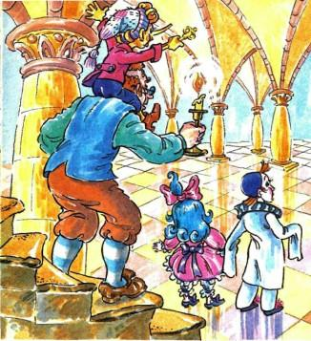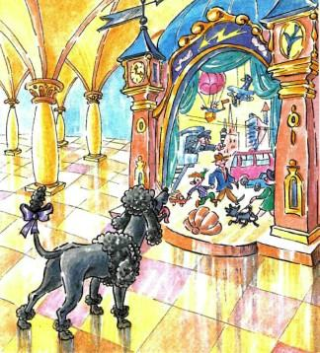Голос у сверчка был старый и слегка обиженный, потому что Говорящему Сверчку в свое время все же попало по голове молотком и, несмотря на столетний возраст и природную доброту, он не мог забыть незаслуженной обиды. Поэтому он больше ничего не прибавил, - дернул усиками, точно смахивая с них пыль, и медленно уполз куда-то в одинокую щель - подальше от суеты.Тогда папа Карло проговорил:- А я-то думал - мы тут, по крайней мере, найдем кучу золота и серебра, - а нашли всего-навсего старую игрушку.Он подошел к часам, вделанным в башенку, постучал ногтем по циферблату, и так как сбоку часов на медном гвоздике висел ключик, он взял его и завел часы...Раздалось громкое тиканье. Стрелки двинулись. Большая стрелка подошла к двенадцати, маленькая - к шести. Внутри башни загудело и зашипело. Часы звонко пробили шесть...Тотчас на правой башне раскрылось окошко из разноцветных стекол, выскочила заводная пестрая птица и, затрепетав крыльями, пропела шесть раз:- К нам - к нам, к нам - к нам, к нам - к нам...Птица скрылась, окошко захлопнулось, заиграла шарманочная музыка. И занавес поднялся...Никто, даже папа Карло, никогда не видывал такой красивой декорации.На сцене был сад. На маленьких деревьях с золотыми и серебряными листьями пели заводные скворцы величиной с ноготь. На одном дереве висели яблоки, каждое из них не больше гречишного зерна. Под деревьями прохаживались павлины и, приподнимаясь на цыпочках, клевали яблоки. На лужайке прыгали и бодались два козленка, а в воздухе летали бабочки, едва заметные глазу.Так прошла минута. Скворцы замолкли, павлины и козлята попятились за боковые кулисы. Деревья провалились в потайные люки под пол сцены.На задней декорации начали расходиться тюлевые облака. Показалось красное солнце над песчаной пустыней. Справа и слева, из боковых кулис, выкинулись ветки лиан, похожие на змей, - на одной действительно висела змея-удав. На другой раскачивалось, схватившись хвостами, семейство обезьян.Это была Африка.По песку пустыни под красным солнцем проходили звери.В три скачка промчался гривастый лев, - хотя был он не больше котенка, но страшен.Переваливаясь, проковылял на задних лапах плюшевый медведь с зонтиком.Прополз отвратительный крокодил, - его маленькие дрянные глазки притворялись добренькими. Но все же Артемон не поверил и зарычал на него.Проскакал носорог, - для безопасности на его острый рог был надет резиновый мячик.Пробежал жираф, похожий на полосатого, рогатого верблюда, изо всей силы вытянувшего шею.Потом шел слон, друг детей, - умный, добродушный, - помахивал хоботом, в котором держал соевую конфету.Последней протрусила бочком страшно грязная дикая собака-шакал. Артемон с лаем кинулся на нее, - папе Карло с трудом удалось оттащить его за хвост от сцены.Звери прошли. Солнце вдруг погасло. В темноте какие-то вещи опустились сверху, какие-то вещи надвинулись с боков. Раздался звук, будто провели смычком по струнам.Вспыхнули матовые уличные фонарики. На сцене была городская площадь. Двери в домах раскрылись, выбежали маленькие человечки, полезли в игрушечный трамвай. Кондуктор зазвонил, вагоновожатый завертел ручку, мальчишка живо прицепился к колбасе, милиционер засвистел, - трамвай укатился в боковую улицу между высокими домами.Проехал велосипедист на колесах - не больше блюдечка для варенья. Пробежал газетчик, - вчетверо сложенные листки отрывного календаря - вот какой величины были у него газеты.Мороженщик прокатил через площадку тележку с мороженым. На балкончики домов выбежали девочки и замахали ему, а мороженщик развел руками и сказал:- Все съели, приходите в другой раз.Тут занавес упал, и на нем опять заблестел золотой зигзаг молнии.Папа Карло, Мальвина, Пьеро не могли опомниться от восхищенья. Буратино, засунув руки в карманы, задрав нос, сказал хвастливо:- Что - видели? Значит, недаром я мокнул в болоте у тетки Тортилы... В этом театре мы поставим комедию - знаете, какую? - "Золотой ключик, или Необыкновенные приключения Буратино и его друзей". Карабас Барабас лопнет с досады.Пьеро потер кулаками наморщенный лоб:- Я напишу эту комедию роскошными стихами.- Я буду продавать мороженое и билеты, - сказала Мальвина. - Если вы найдете у меня талант, попробую играть роли хорошеньких девочек...- Постойте, ребята, а учиться когда же? - спросил папа Карло.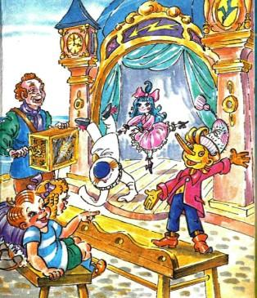 Все враз ответили:- Учиться будем утром... А вечером играть в театре...- Ну, то-то, деточки, - сказал папа Карло, - а уж я, деточки, буду играть на шарманке для увеселения почтенной публики, а если станем разъезжать по Италии из города в город, буду править лошадью да варить баранью похлебку с чесноком...Артемон слушал, задрав ухо, вертел головой, глядел блестящими глазами на друзей, спрашивал: а ему что делать?Буратино сказал:- Артемон будет заведовать бутафорией и театральными костюмами, ему дадим ключи от кладовой. Во время представления он может изображать за кулисами рычание льва, топот носорога, скрип крокодиловых зубов, вой ветра - посредством быстрого верчения хвоста и другие необходимые звуки.- Ну а ты, ну а ты, Буратино? - спрашивали все. - Кем хочешь быть при театре?- Чудаки, в комедии я буду играть самого себя и прославлюсь на весь свет!
НОВЫЙ КУКОЛЬНЫЙ ТЕАТР ДАЕТ ПЕРВОЕ ПРЕДСТАВЛЕНИЕ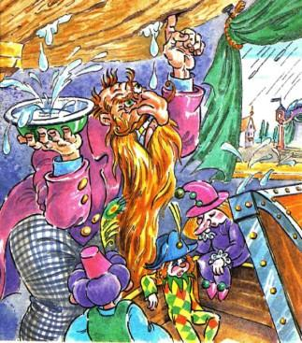Карабас Барабас сидел перед очагом в отвратительном настроении. Сырые дрова едва тлели. На улице лил дождь. Дырявая крыша кукольного театра протекала. У кукол отсырели руки и ноги, на репетициях никто не хотел работать, даже под угрозой плетки в семь хвостов. Куклы уже третий день ничего не ели и зловеще перешептывались в кладовой, вися на гвоздях.С утра не было продано ни одного билета в театр. Да и кто пошел бы смотреть у Карабаса Барабаса скучные пьесы и голодных, оборванных актеров!На городской башне часы пробили шесть. Карабас Барабас мрачно побрел в зрительный зал, - пусто.- Черт бы побрал всех почтеннейших зрителей, - проворчал он и вышел на улицу. Выйдя, взглянул, моргнул и разинул рот так, что туда без труда могла бы влететь ворона.Напротив его театра перед большой новой полотняной палаткой стояла толпа, не обращая внимания на сырой ветер с моря.Над входом в палатку на помосте стоял длинноносый человечек в колпачке, трубил в хрипучую трубу и что-то кричал.Публика смеялась, хлопала в ладоши, и многие заходили внутрь палатки.К Карабасу Барабасу подошел Дуремар; от него, как никогда, пахло тиной.- Э-хе-хе, - сказал он, собирая все лицо в кислые морщины, - никуда дела с лечебными пиявками. Вот хочу пойти к ним, - Дуремар указал на новую палатку, - хочу попроситься у них свечи зажигать или мести пол.- Чей этот проклятый театр? Откуда он взялся? - прорычал Карабас Барабас.- Это сами куклы открыли кукольный театр "Молния", они сами пишут пьесы в стихах, сами играют.Карабас Барабас заскрипел зубами, рванул себя за бороду и зашагал к новой полотняной палатке. Над входом в нее Буратино выкрикивал:- Первое представление занимательной, увлекательной комедии из жизни деревянных человечков. Истинное пропсшествие о том, как мы победили всех своих врагов при помощи остроумия, смелости и присутствия духа...У входа в кукольный театр в стеклянной будочке сидела Мальвина с красивым бантом в голубых волосах и не поспевала раздавать билеты желающим посмотреть веселую комедию из кукольной жизни.Папа Карло в новой бархатной куртке вертел шарманку и весело подмигивал почтеннейшей публике.Артемон тащил за хвост из палатки лису Алису, которая прошла без билета.Кот Базилио, тоже безбилетный, успел удрать и сидел под дождем на дереве, глядя вниз злющими глазами.Буратино, надув щеки, затрубил в хрипучую трубу:- Представление начинается.И сбежал по лесенке, чтобы играть первую сцену комедии, в которой изображалось, как бедный папа Карло выстругивает из полена деревянного человечка, не предполагая, что это принесет ему счастье.Последней приползла в театр черепаха Тортила, держа во рту почетный билет на пергаментной бумаге с золотыми уголками.Представление началось. Карабас Барабас мрачно вернулся в свой пустой театр. Взял плетку в семь хвостов. Отпер дверь в кладовую.- Я вас, паршивцы, отучу лениться! - свирепо зарычал он. - Я вас научу заманивать ко мне публику!Он щелкнул плеткой. Но никто не ответил. Кладовая была пуста. Только на гвоздях висели обрывки веревочек.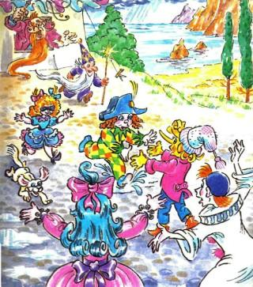Все куклы - и Арлекин, и девочки в черных масках, и колдуны в остроконечных шапках со звездами, и горбуны с носами как огурец, и арапы, и собачки, - все, все, все куклы удрали от Карабаса Барабаса.Со страшным воем он выскочил из театра на улицу. Он увидел, как последние из его актеров удирали через лужи в новый театр, где весело играла музыка, раздавался хохот, хлопанье в ладоши.Карабас Барабас успел только схватить бумазейную собачку с пуговицами вместо глаз. Но на него, откуда ни возьмись, налетел Артемон, повалил, выхватил собачку и умчался с ней в палатку, где за кулисами для голодных актеров была приготовлена горячая баранья похлебка с чесноком.Карабас Барабас так и остался сидеть в луже под дождем.

